
SPRAWOZDANIE
Z DZIAŁALNOŚCI PLACÓWKI WSPARCIA DZIENNEGO -
ŚWIETLIC
„WESOŁY ZAKĄTEK”
ZA OKRES
OD 01.10.2025 DO 30.09.2026

Na terenie Gminy Sadki funkcjonuje Placówka Wsparcia Dziennego ”Wesoły Zakątek”.
Poniżej zaprezentowane jest sprawozdanie z działalności za okres od 1.10.2025 r. do 30.09.2026 r.

- Podstawy prawne działalności placówki wsparcia dziennego
Zgodnie z art. 18 ustawy o wspieraniu rodziny i systemie pieczy zastępczej (Dz.U. z 2025 r., poz. 49 ze zm.) w celu wsparcia rodziny dziecko może zostać objęte opieką i wychowaniem w placówce wsparcia dziennego. Placówkę wsparcia dziennego prowadzi gmina, podmiot, któremu gmina zleciła realizację tego zadania na podstawie art. 190, lub podmiot, który uzyskał zezwolenie wójta. W przypadku Placówki Wsparcia Dziennego „Wesoły Zakątek”, prowadzi ją gmina za pomocą Gminnego Ośrodka Pomocy Społecznej w Sadkach.
Placówka Wsparcia Dziennego „Wesoły Zakątek” realizuje zadania określone w ustawie o wspieraniu rodziny i systemie pieczy zastępczej (Dz.U. z 2025 r., poz. 49), a także Gminnym Programie Wspierania Rodziny na lata 2024 – 2026, przyjętym uchwałą nr LXIX/65/2023 Rady Gminy Sadki z dnia 30 listopada 2023 r. w sprawie przyjęcia Gminnego Programu Wspierania Rodziny na lata 2024 – 2026. Placówka znajduje się w strukturach Gminnego Ośrodka Pomocy Społecznej od 2017 roku. Placówką kieruje kierownik. Zgodnie z art. 25 ust. 1a przypadku zapewnienia wspólnej obsługi placówek wsparcia dziennego na podstawie przepisów o samorządzie gminnym lub przepisów o samorządzie powiatowym lub w przypadku zapewnienia na podstawie art. 18a ust. 1 wspólnej obsługi ekonomiczno-administracyjnej i organizacyjnej placówek wsparcia dziennego, placówką wsparcia dziennego może kierować kierownik podmiotu, który zapewnia tę obsługę, przy pomocy wyznaczonego w poszczególnych placówkach wsparcia dziennego wychowawcy. W naszym przypadku placówką kieruje Kierownik Gminnego Ośrodka Pomocy Społecznej przy pomocy zatrudnionego wychowawcy.

- Organizacja placówki wsparcia dziennego
Placówka Wsparcia Dziennego „Wesoły Zakątek”, prowadzona jest w formie opiekuńczej w rozumieniu art. 24 ust. 1 pkt 1 ustawy (w tym świetlic). Zajęcia w świetlicy w roku szkolnym odbywają się w godz. od 13:00 do 17:00. Harmonogram otwarcia wszystkich świetlic podany jest na stronie internetowej gopssadki.naszops.pl. (uzależniony jest od powrotów zmianowych ze szkoły dzieci uczęszczających do świetlicy). Zatrudniony wychowawca w minionym roku szkolnym 2025/2026 dzielił pracę między 3 lokalizacje: Radzicz, Dębionek II i Liszkówko. Z dniem 30.06.2026 r. przestał funkcjonować punkt placówki w Liszkówku. Decyzja była podyktowana zbyt niską liczbą dzieci zapisanych oraz niską frekwencją. Dzieci, które uczęszczały do Liszkówka mają możliwość udziału w zajęciach w Radziczu, dzięki czemu nie zostały pozbawione możliwości korzystania z placówki. Decyzja ta pozwoliła skupić zasoby kadrowe i finansowe na punktach, w których zainteresowanie zajęciami jest największe.
Budynek, w którym funkcjonuje świetlica w Dębionku należy do Eksploatacyjnej Spółdzielni Mieszkaniowej w Złotowie, z którą gmina podpisała umowę użyczenia. Pozostałe 2 świetlice: w Liszkówku, która w której odbywały się zajęcia w okresie sprawozdawczym i w Radziczu, znajdują się w zasobach gminy. Wszystkie świetlice spełniają warunki lokalowe i sanitarne, które określa art. 18 b ustawy.
Placówka wsparcia dziennego prowadzona w formie opiekuńczej zapewnia dziecku:
1) opiekę i wychowanie;
2) pomoc w nauce;
3) organizację czasu wolnego, zabawę i zajęcia sportowe oraz rozwój zainteresowań.
W zajęciach uczestniczą dzieci ze szkoły podstawowej oraz przedszkola pochodzące z rodzin z gminy Sadki. W każdym punkcie Placówki jest miejsce dla 15 dzieci, zgodnie z art. 28 ust. 2 ustawy, gdyż pod opieką jednego wychowawcy w placówce wsparcia dziennego, w tym samym czasie, może przebywać nie więcej, niż 15 dzieci. W każdej z punktów limity są zachowane.
W ostatnim półroczu 2025 roku średnia liczba zapisanych dzieci we wszystkich punktach to 36, w pierwszym półroczu 2026 roku – 32. W Dębionku zapisanych dzieci jest zwykle 15, w Radziczu od 13 do 15, natomiast w Liszkówku od 2 do 4.
Dzieci uczęszczające do placówki wsparcia dziennego otrzymują wsparcie w prawidłowym rozwoju, nabywają umiejętności społeczne, niwelują deficyty w nauce, uczą się poprzez zabawę, a także integrują się. Niesłabnące zainteresowanie zajęciami organizowanymi w świetlicach jest dowodem na to, że ta forma wsparcia jest bardzo potrzebna w naszej społeczności lokalnej. W placówce dzieci mogą liczyć na pomoc w nauce kiedy tego potrzebują, np. poprzez pomoc w odrabianiu zadań domowych, przygotowanie do klasówek czy udostępnianiu sprzętu komputerowego z dostępem do Internetu. W świetlicy odbywają się różnego rodzaju imprezy i spotkania okolicznościowe oraz zajęcia profilaktyczne, wychowawcze, edukacyjne, plastyczne, na których w formie zabawy przekazuje się istotne informacje dotyczące danego tematu. Głównym ich celem jest zagospodarowanie dzieciom i młodzieży czasu wolnego w sposób wartościowy. Zgodnie z art. 23 ust. 1 placówka współpracuje z rodzicami lub opiekunami dzieci oraz placówkami oświatowymi w celu udzielenia im jak najlepszego i najbardziej efektywnego wsparcia.
Zajęcia profilaktyczne i wychowawcze dotyczyły m.in. bezpieczeństwa w sieci, emocji, mowy nienawiści, mocnych stron dziecka i bezpiecznego spędzania wakacji. Część z nich poprowadzili zaproszeni goście: Przewodnicząca Zespołu Interdyscyplinarnego w Sadkach oraz teatr profilaktyczny „Magiczna Scena”, który w okresie sprawozdawczym wystawił dwa spektakle: „Tajemnica Zaginionych Książek” i „Zaklęty Las”. Zajęcia plastyczne, techniczne i rękodzielnicze rozwijały zdolności manualne i kreatywność. Imprezy okolicznościowe, wspólne ogniska i wigilie budowały więzi w grupie i pielęgnowały tradycje lokalne. Zajęcia sportowe, zabawy ruchowe i spacery sprzyjały aktywności fizycznej. Zajęcia prowadzone we współpracy z filią biblioteczną, sołectwem i kołem gospodyń wiejskich włączały dzieci w życie lokalnej społeczności, a wykonanie choinek dla seniorów miało także wymiar międzypokoleniowy, podobnie jak obchody Dnia Babci i Dziadka.
Należy nadmienić, że w Placówce Wsparcia Dziennego obowiązują Standardy Ochrony Małoletnich wprowadzone Zarządzeniem nr 1.2024 Kierownika Gminnego Ośrodka Pomocy Społecznej w Sadkach z dnia 15 lutego 2024 r. w sprawie wprowadzenia Standardów Ochrony Małoletnich w Placówce Wsparcia Dziennego – Świetlicach „Wesoły Zakątek”. Zarówno dzieci jak i rodzice zostali powiadomieni i zapoznani w tym dokumentem. Każdy nowy wychowanek i jego rodzice (opiekunowie) są zapoznawani przez wychowawcę z zasadami przyjętymi w Placówce. Dzieci są poinformowane, do kogo mogą się zwrócić o pomoc w razie napotkanych trudności.

- Kadra świetlicy
W świetlicach pracuje jeden wychowawca na 5/8 etatu. Czas pracy dzieli między 2 punkty Placówki, zgodnie z ustalonym harmonogramem (do końca roku szkolnego 2025/2026 – 3 punkty).
Na stanowisku wychowawcy zatrudniona jest osoba, która spełnia kwalifikacje określone w art. 26 ust. 1 pkt (wykształcenie) oraz wymogi określone w art. 26 ust. 2 (niepozbawienie władzy rodzicielskiej, wypełnianie obowiązku alimentacyjnego). Osoba została zweryfikowana w Rejestrze Sprawców Przestępstw na Tle Seksualnym zgodnie z art. 26 ust. 2 pkt 4.

- Finansowanie świetlic (rozdział 85154)
Świetlice finansowane są zgodnie z planem finansowym Gminnego Programu Profilaktyki oraz Rozwiązywania Problemów Alkoholowych i Przeciwdziałania Narkomanii, przyjętych: uchwałą nr XI/46/2024 Rady Gminy Sadki z dnia 19 grudnia 2024 r. w sprawie przyjęcia „Gminnego Programu Profilaktyki i Rozwiązywania Problemów Alkoholowych oraz Przeciwdziałania Narkomanii dla Gminy Sadki na rok 2025” oraz uchwałą nr XXII/70/2025 Rady Gminy Sadki z dnia 18 grudnia 2025 r. w sprawie przyjęcia „Gminnego Programu Profilaktyki i Rozwiązywania Problemów Alkoholowych oraz Przeciwdziałania Narkomanii dla Gminy Sadki na rok 2026”

Plan na to zadanie zarówno w 2025 r., jak i 2026 r. wynosił po 100.000 zł.

Oto szczegóły wydatków
Lp. | Paragraf | Plan pierwotny/  po  zmianach | Wydatki wykonane  od 01.01.2025  do 30.09.2025 | Wydatki wykonane  od 01.10.2025  do 31.12.2025
1. | Wydatki osobowe nie zaliczone do wynagrodzeń – 3020 | 42,85/300,00 | 26,10 | 16,75
2. | Wynagrodzenie osobowe pracowników– 4010 | 50.456,00/  41.397,16 | 29.090,50 | 12.306,66
3. | Dodatkowe wynagrodzenie roczne - 4040 | 4.327,88/  4.327,87 | 4.327,87 | 0,00
4. | Składki na ubezpieczenie społeczne – 4110 | 11.145,00/  8.391,56 | 6.314,11 | 2.077,45
5. | Wynagrodzenia bezosobowe - 4170 | 8.357,00/  5.474,75 | 2.867,00 | 2.607,75
6. | Składki na fundusz pracy – 4120 | 594,00/  231,46 | 258,97 | -27,51
7. | Zakup materiałów i wyposażenia – 4210 | 8.728,32/  26.414,66 | 1.850,08 | 24.564,58
8. | Zakup środków żywności - 4220 | 1.100,00/  1.100 | 385,30 | 714,70
9. | Zakup usług zdrowotnych – 4280 | 600,00/  415,00 | 415,00 | 0,00
10. | Zakup usług pozostałych – 4300 | 5.600,00/  6.673,84 | 1.813,74 | 4.860,10
11. | Zakup usług telekomunikacyjnych – 4360 | 1.347,00/  1.297,80 | 971,46 | 326,34
12. | Podróże służbowe krajowe – 4410 | 1.700,00/  108,74 | 0,00 | 108,74
13. | Różne opłaty i składki – 4430 | 300,00/  0,00 | 0,00 | 0,00
14. | Odpisy na Zakładowy Fundusz Świadczeń Socjalnych – 4440 | 4.344,00/  3.716,31 | 3.716,31 | 0,00
15. | Opłaty na rzecz budżetów państwa – 4510 | 400,00/  0,00 | 0,00 | 0,00
16. | Szkolenia pracowników – 4700 | 700,00/  408,00 | 0,00 | 408,00
SUMA |  | 100.000,00 | 52.036,44 | 47.963,56

Wydatki w okresie od 01.01.2026 r. do 30.09.2026 r. przedstawiają się następująco:
Lp. | Paragraf | Plan po zmianach | Wydatki wykonane
1. | Wydatki osobowe nie zaliczone  do wynagrodzeń – 3020 | 15,00 | 0,00
2. | Wynagrodzenie osobowe pracowników – 4010 | 50.153,40 | 36.937,15
3. | Dodatkowe wynagrodzenie roczne - 4040 | 3.439,65 | 3.439,65
4. | Składki na ubezpieczenie społeczne – 4110 | 9.228,72 | 6.952,83
5. | Składki na fundusz pracy – 4120 | 0,00 | 0,00
6. | Wynagrodzenia bezosobowe - 4170 | 0,00 | 0,00
7. | Zakup materiałów i wyposażenia – 4210 | 23.149,02 | 8.831,72
8. | Zakup środków żywności - 4220 | 1.182,71 | 682,71
9. | Zakup usług zdrowotnych - 4280 | 0,00 | 0,00
10. | Zakup usług pozostałych – 4300 | 8.420,96 | 5.701,86
11. | Zakup usług telekomunikacyjnych – 4360 | 1.350,86 | 1.012,76
12. | Podróże służbowe krajowe – 4410 | 305,16 | 265,55
13. | Różne opłaty i składki - 4430 | 246,00 | 246,00
14. | Odpisy na Zakładowy Fundusz Świadczeń Socjalnych – 4440 | 1.839,52 | 1.839,52
15. | Opłaty na rzecz budżetów JST – 4520 | 0,00 | 0,00
16. | Szkolenia pracowników – 4700 | 669,00 | 160,00
SUMA |  | 100.000,00 | 52.036,44

Podsumowując, w okresie sprawozdawczym budżet w znaczącej części był przeznaczony na wynagrodzenie dla wychowawcy oraz zakup materiałów i usług, które były związane bezpośrednio z organizacją zajęć profilaktyczno-wychowawczych. Czynione są bowiem wszelkie starania, aby oferta była zajęć była urozmaicona i atrakcyjna dla dzieci.

- Opis działalności Placówki Wsparcia Dziennego w okresie sprawozdawczym od 01.10.2025 r. do 30.09.2026 r.
W bieżącym roku udało się odświeżyć pomieszczenie placówki w Radziczu. Prace remontowe przeprowadzili pracownicy Urzędu Gminy w Sadkach. W ramach remontu uzupełniono ubytki w ścianach i na suficie, a także odmalowano ściany i osłony na kaloryfery. Pomieszczenie zyskało estetyczny wygląd oraz co najważniejsze, stało się bezpieczniejsze dla dzieci, które na co dzień z niego korzystają podczas zajęć profilaktycznych itd. W okresie sprawozdawczym, zakupiono również biurko, regał, szafy i krzesło, gdyż wcześniej użytkowane meble uległy zużyciu i ich stan stwarzał zagrożenie dla użytkujących je dzieci. Wcześniej w świetlicy w Radziczu zamontowano brakujące rolety w oknach, gdyż latem czasami trudno było prowadzić zajęcia, gdy nasłonecznienie było zbyt intensywne (pomieszczenie świetlicy nie jest klimatyzowane).
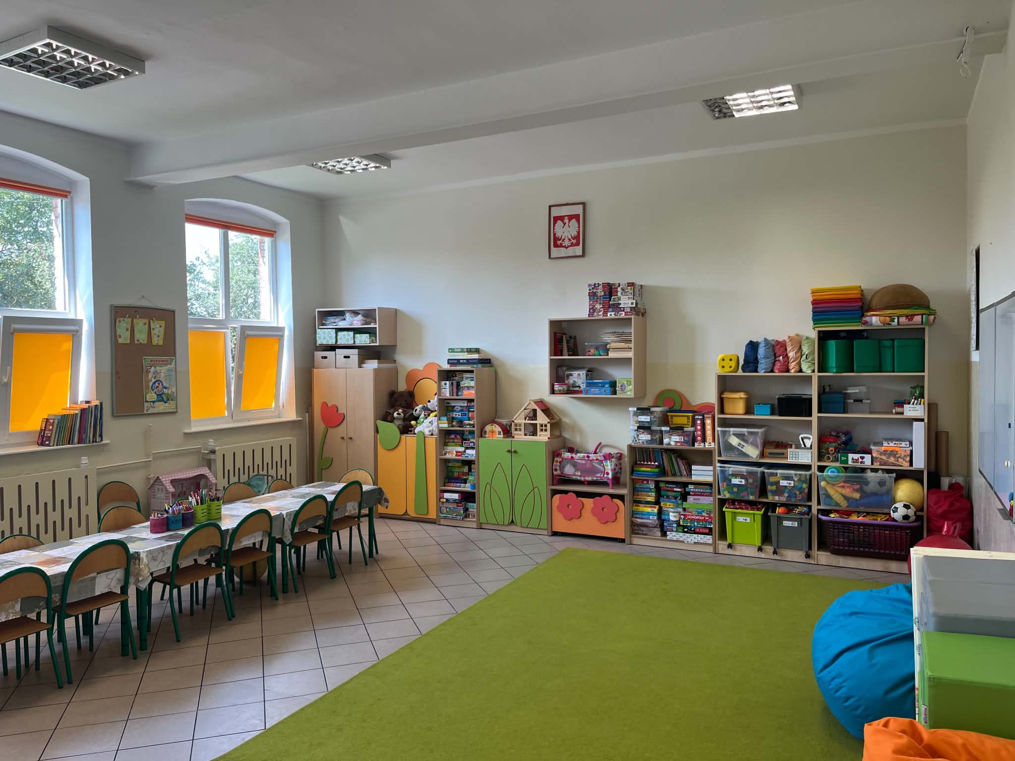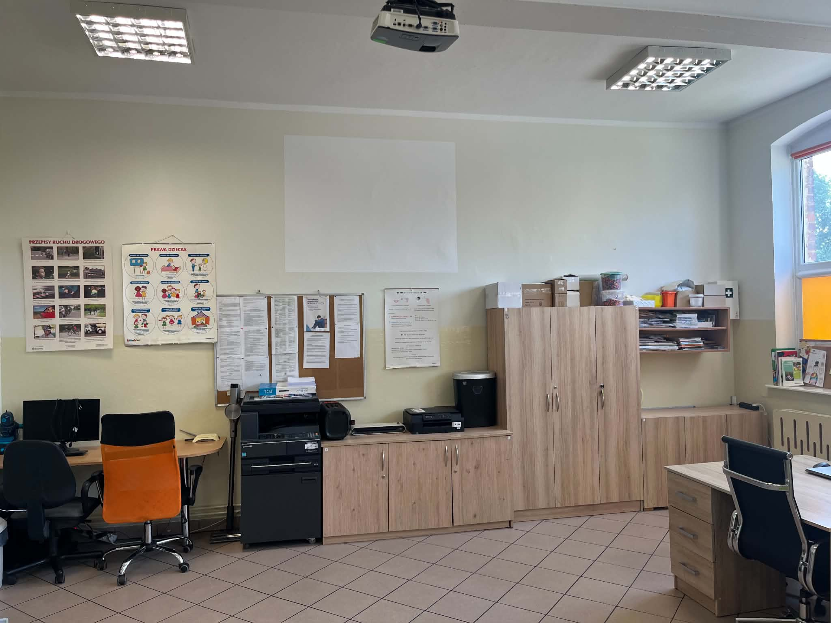
fot. Świetlica w Radziczu po remoncie w 2026 r.
Podczas działań w placówce w okresie sprawozdawczym wychowankowie mogli skorzystać m.in. z:
- zajęć zorganizowanych przez filię biblioteczną w Radziczu,
- wyjazdu do sali zabaw w Pile,
- wizyty teatru profilaktycznego „Magiczna Scena”
- zajęć profilaktycznych/wychowawczych,
- konkursów plastycznych organizowanych przez GBP w Sadkach oraz świetlicę Wesoły Zakątek,
- imprez okolicznościowych takich jak: bal karnawałowy, andrzejki, dzień dziecka, zabawa halloweenowa, spotkanie mikołajkowe, wigilie świetlicowe, ognisko rekreacyjne, Dzień Babci i Dziadka. .
- warsztatów edukacyjno-kreatywnych prowadzonych przez firmę NiePękaj
- pikników okolicznościowych

Poniżej prezentujemy wykaz poszczególnych zajęć w danym miesiącu:

PAŹDZIERNIK 2025
- porządki w świetlicach
- przygotowywanie jesiennych dekoracji w sali,
- praca twórcza „Oczy”
- zajęcia techniczne – wykonanie dekoracji na zabawę halloweenową
- zabawa Halloweenowa w świetlicy w Radziczu

LISTOPAD 2025
- praca plastyczna „Jesienne kubeczki”,
- jesienne drzewa na okrągło – zajęcia twórcze
- „Hubertus” zajęcia przeprowadzone przez filię biblioteczną w Radziczu
- 11 listopada – zajęcia tematyczne,
- karaoke w świetlicy
- zajęcia profilaktyczne „Sieciaki” przeprowadzone przez Przewodniczącą Zespołu Interdyscyplinarnego w Sadkach
- warsztaty czekoladowe przeprowadzone przez firmę „Nie pękaj”
- zajęcia w filii bibliotecznej w Radziczu – łamańce językowe

GRUDZIEŃ 2025
- wspólne ubieranie choinek w świetlicach,
- wykonanie choinek dla seniorów
- zabawy na śniegu
- udział w konkursie plastycznym na najpiękniejszą bombę choinkową zorganizowanym przez świetlicę, filię biblioteczną oraz sołectwo Radzicz
- występ teatru Magiczna Scena w profilaktycznym spektaklu pn. „Tajemnica Zaginionych Książek”
- prace plastyczne – bombki choinkowe
- Czytanie bajki „Rodzina Pętelków” – zajęcia zorganizowane prze filię biblioteczną w Radziczu
- pieczenie pierników przy współpracy z filią biblioteczną i panią sołtys,
- wspólna wigilia w trzech świetlicach,

STYCZEŃ 2026
- spotkanie poświąteczne – rozmowa kierowana
- prasowane koraliki – zajęcia twórcze
- wycinanki (pudełka do składania)
- odgrywanie scenek sytuacyjnych
- emocjaki – gra planszowa profilaktyczna
- przygotowanie wierszy na Dzień Babci i Dziadka w Radziczu
- zajęcia z rękodzieła – bransoletki
- wykonanie kwiatów i kartek na dzień Babci i Dziadka
- zimowa prace plastyczna „Niebieski krajobraz”
- Dzień Babci i Dziadka w Radziczu, współpraca z filią biblioteczną oraz panią sołtys

LUTY 2026
- Bal Karnawałowy w Radziczu
- wyjazd do Multikina w Bydgoszczy
- maski karnawałowe – zajęcia plastyczne
- pieczenie pączków przy współpracy z filią biblioteczną oraz kołem gospodyń wiejskich
- dzień pizzy w bibliotece
- Karmnik dla ptaków, zajęcia rękodzielnicze
- jak spędzasz czas w sieci, zajęcia profilaktyczne
- kartonowe lalki, zajęcia kreatywne
- wykonanie dekoracji na bal karnawałowy
-zabawy sportowe/tory przeszkód

MARZEC 2026
- zabawy piaskiem kinetycznym
- praca plastyczne „Wiosenne ptaki”
- wielkanocne tradycje, wykonanie kur z papieru
- wykonanie Marzanny na pierwszy dzień wiosny
- kwiaty z bibuły zajęcia rękodzielnicze
- ognisko z okazji pierwszego dnia wiosny (zorganizowane przy współpracy w filią biblioteczną)
- zajęcia wielkanocne – zając i jajo

KWIECIEŃ 2026
- szukanie kolorowych jajek
- Moje mocne strony – zajęcia wychowawcze
- Dzień radia, wykonanie radia 3d z papieru
- Występ teatru Magiczna Scena w spektaklu pn. „Zaklęty Las”
- wiosenne spacery po okolicy
- Dzień Ziemi – zajęcia tematyczne
- papierowe squishy

MAJ 2026
- Polskie święta majowe, zajęcia tematyczne, test o Polsce
- lepienie z białej masy plastycznej
- turniej gier planszowych
- wykonanie kopert i kartek okolicznościowych
- zajęcia z rękodzieła – zwierzęta z filcu
- dzień filmowy, oglądanie filmu „Za duży na bajki”
- dzień pszczoły – zajęcia plastyczne
- Dzień mamy, wykonanie pudełek dla mam

CZERWIEC 2026
- Latawce, puszczanie własnych latawców
- prasowanki, prace kreatywne
- kolorowanki XXL
- tworzenie własnych notesów na drobne zapiski
- Mowa nienawiści, zajęcia profilaktyczne
- zabawy na boisku
- początek wakacji, zajęcia o tematyce – bezpieczne wakacje

LIPIEC/SIERPIEŃ 2026
- zajęcia plastyczne Lemoniada
- zajęcia DIY malowane worki
- zajęcia sensoryczne – slime, gniotki z balonów
- zajęcia plastyczne: Magnesy, sklejkowe chmurki, skarbonki
- zabawa terenowa - podchody
- piknik rodzinny w Radziczu
- warsztaty z suchym lodem przeprowadzone przez firmę NiePękaj
- zajęcia z gipsem na bandażu – zwierzęta morskie
- piknik na boisku (wspólny poczęstunek)
- bitwa na wodę
- zabawy z bańkami mydlanymi xxl
- wycieczka do Sali zabaw w Pile
- warsztaty kulinarne – babeczki
- sprzątanie po remoncie w świetlicy w Radziczu
- zabawa w teatr, odgrywanie wyznaczonych scenek
- warsztaty DIY – mydełka
- spacer po lody
- lepienie z modeliny mini breloczków
WRZESIEŃ 2026
- pierwszy dzień szkoły, rozmowa kierowana
- karaoke w świetlicy
- wiatraczki na patyku, zajęcia plastyczne
- wykonanie jesiennej dekoracji w sali
- papierowe lampiony - meduzy
- pomoc w odrabianiu lekcji
- Dzień Kropki w świetlicach, zajęcia tematyczne
- dzień eksperymentów, zabawa z olejem, mlekiem i barwnikami
- wizytami pani z filii bibliotecznej w Radziczu, wspólne czytanie książki.

Galeria zdjęć w „Wesołym Zakątku”
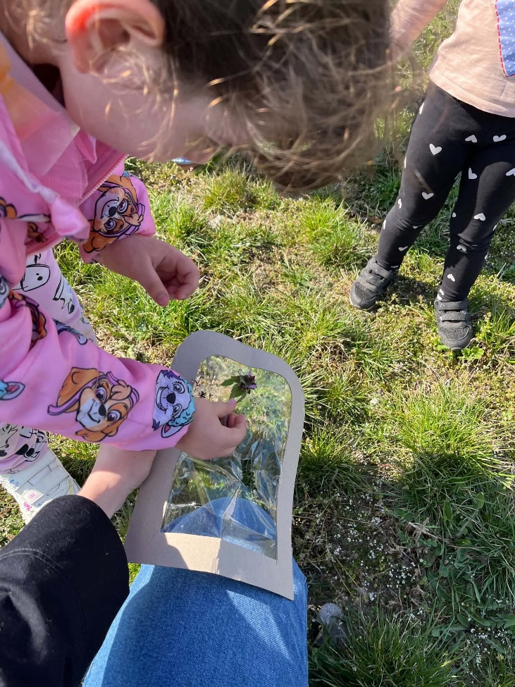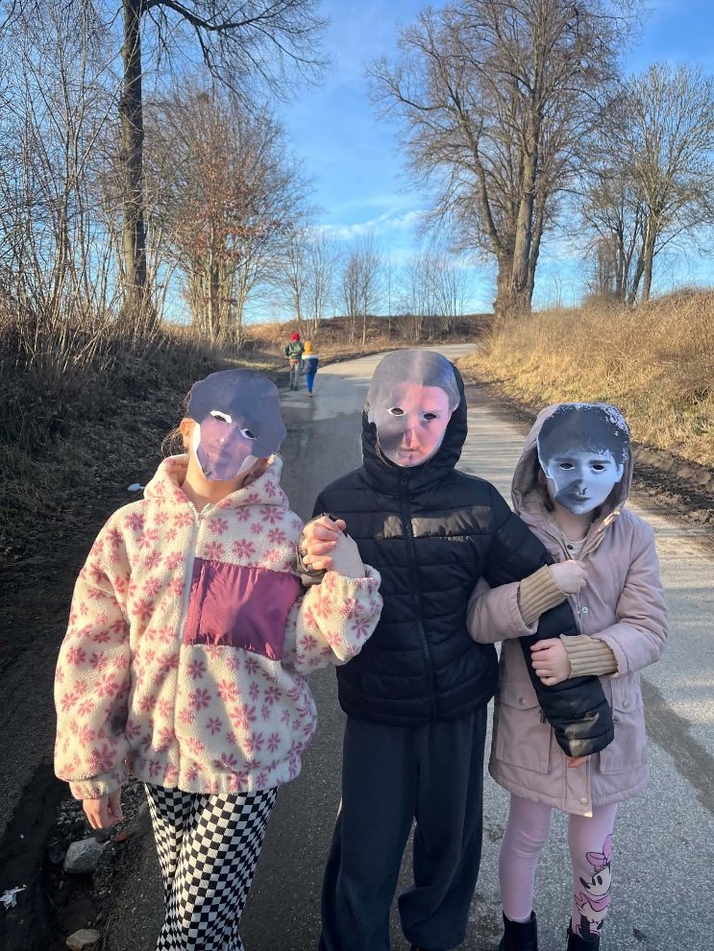
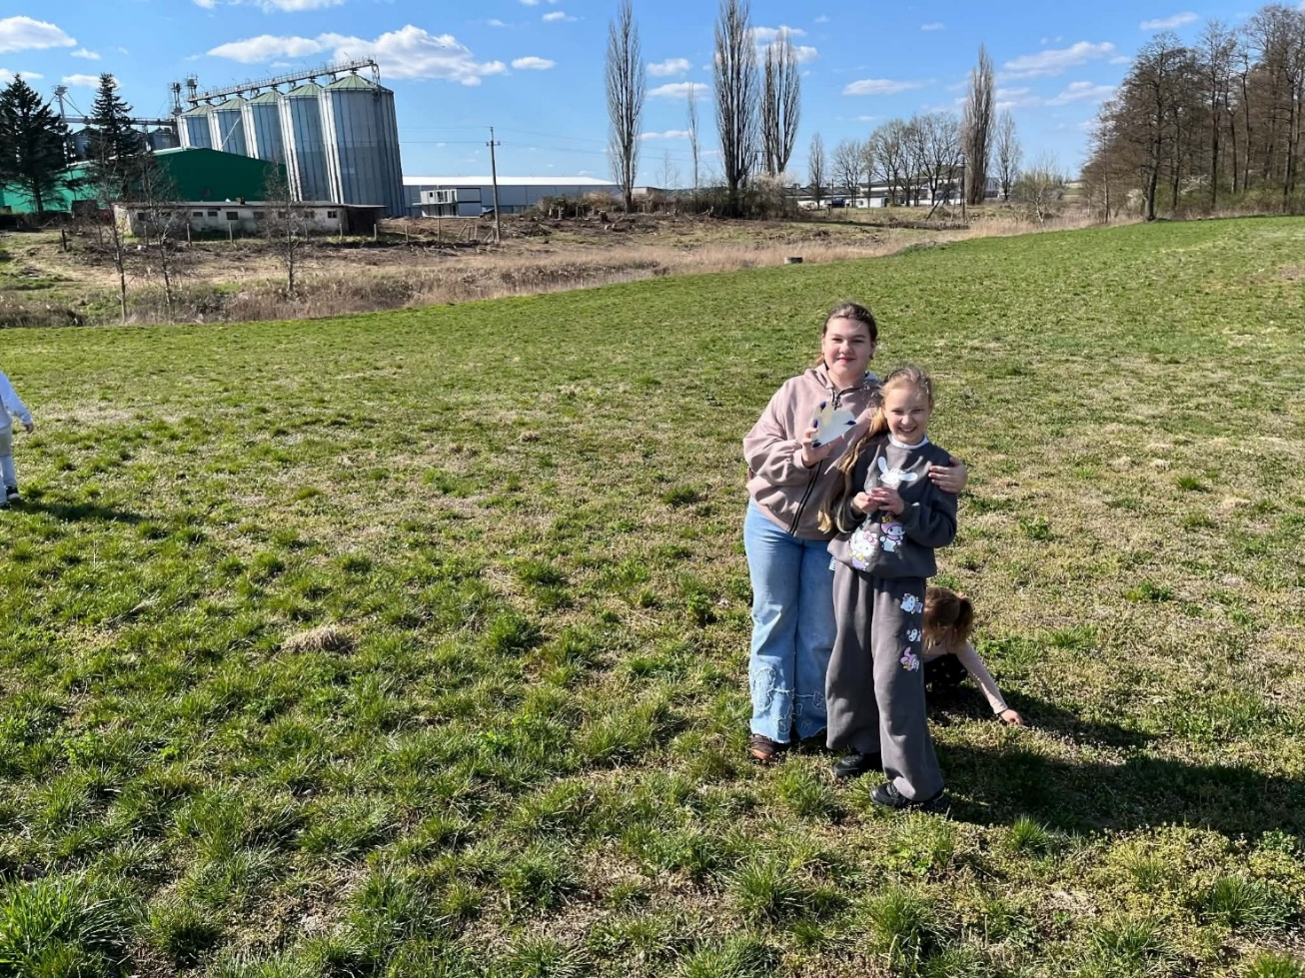

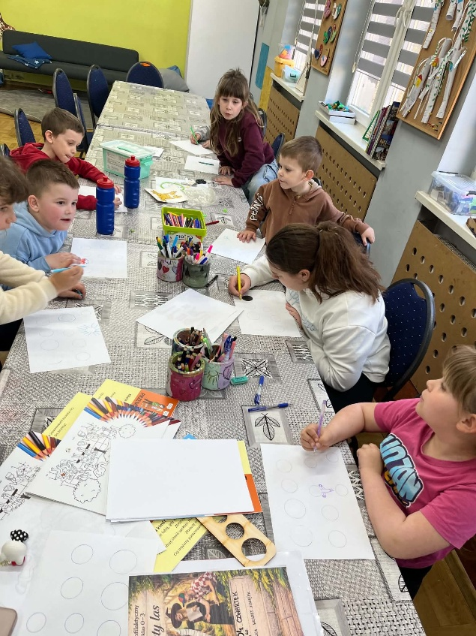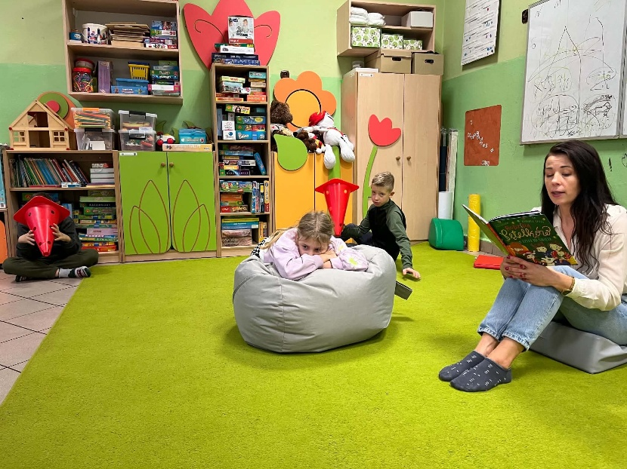
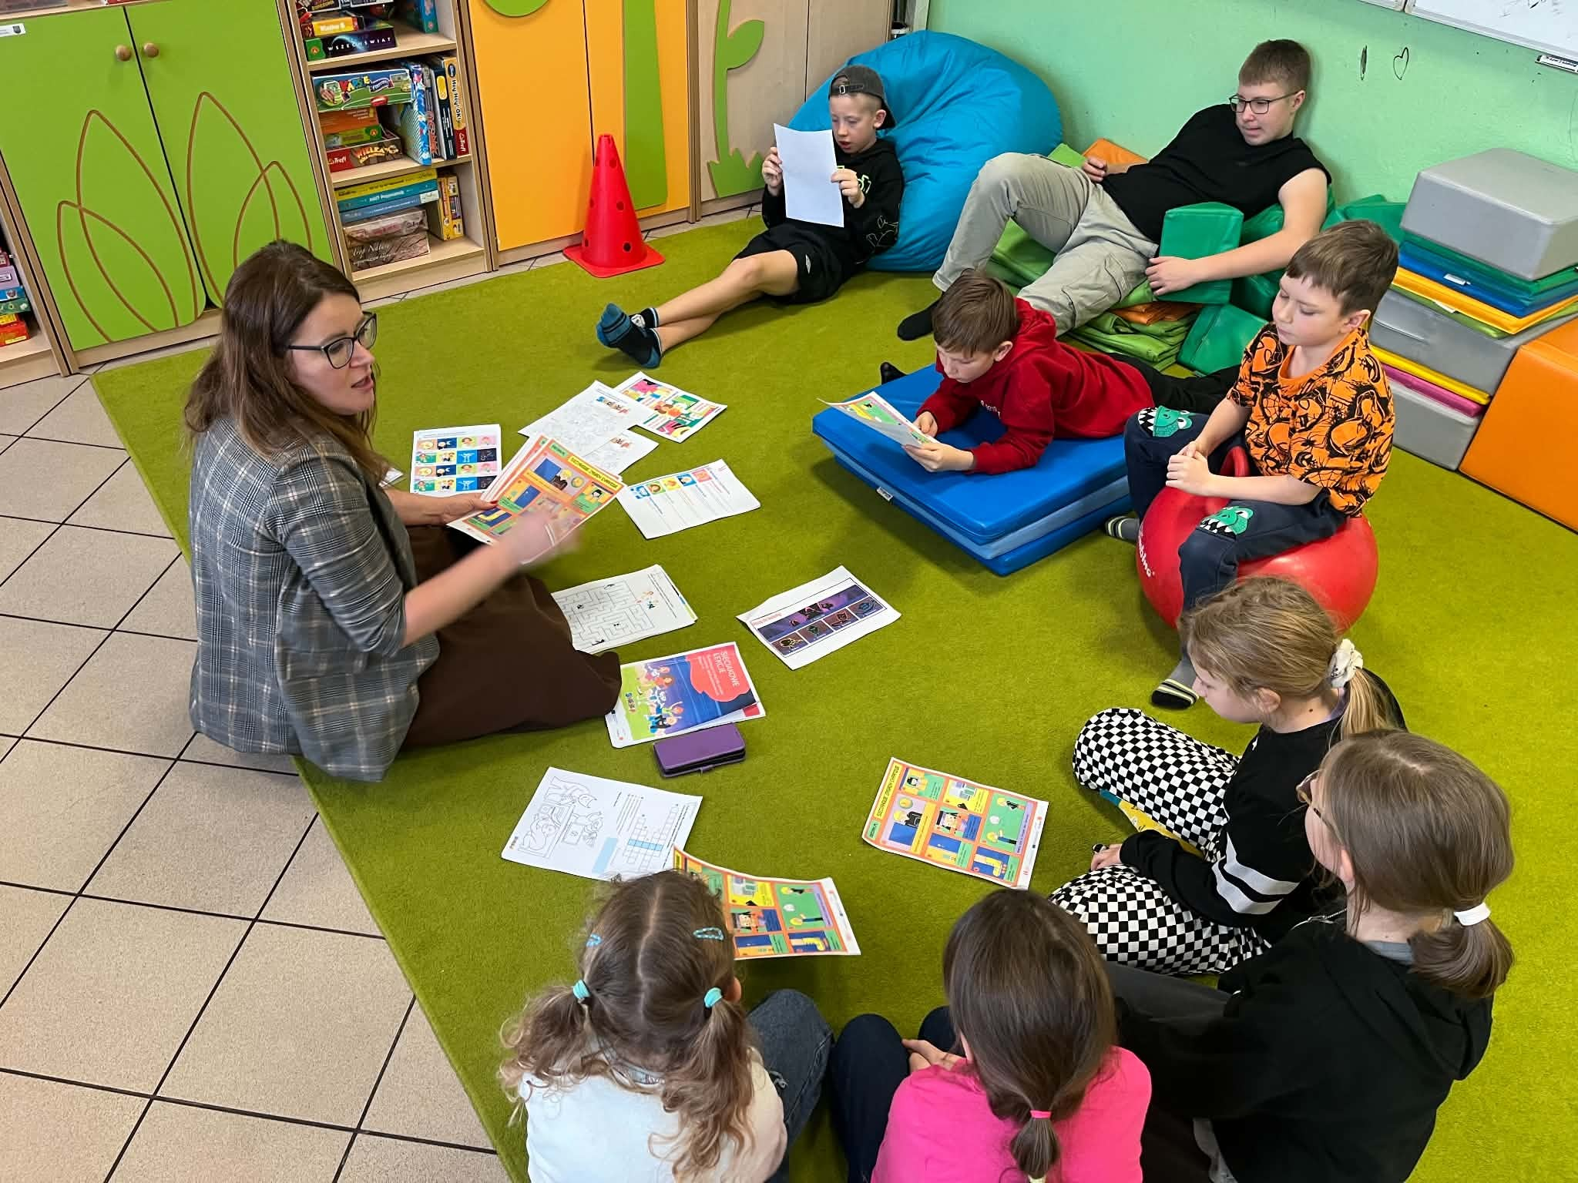

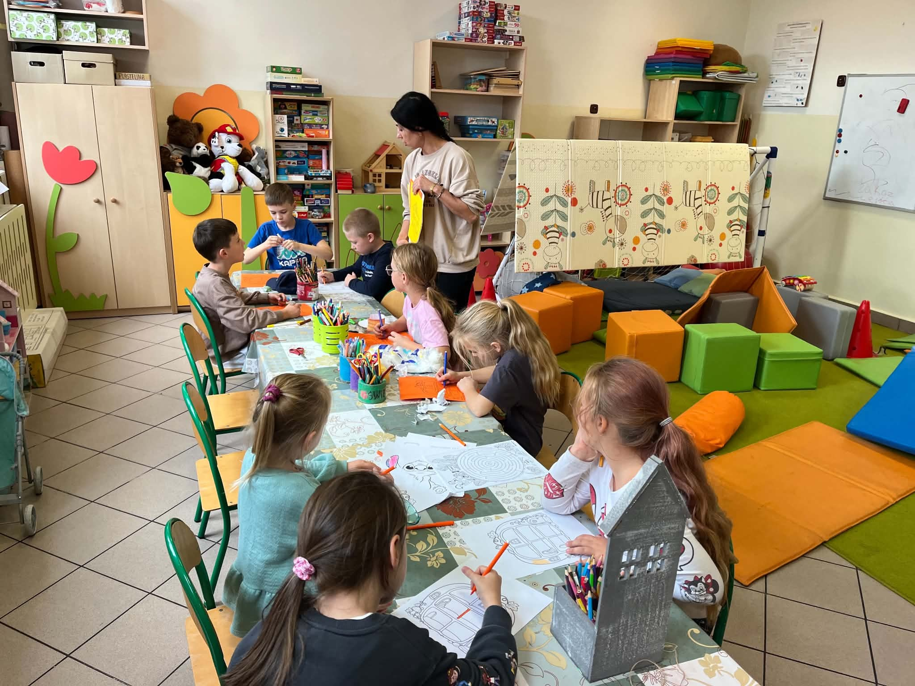

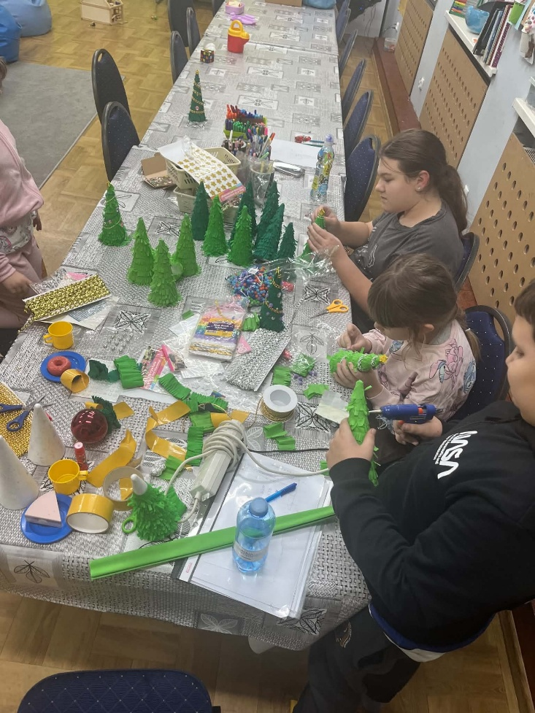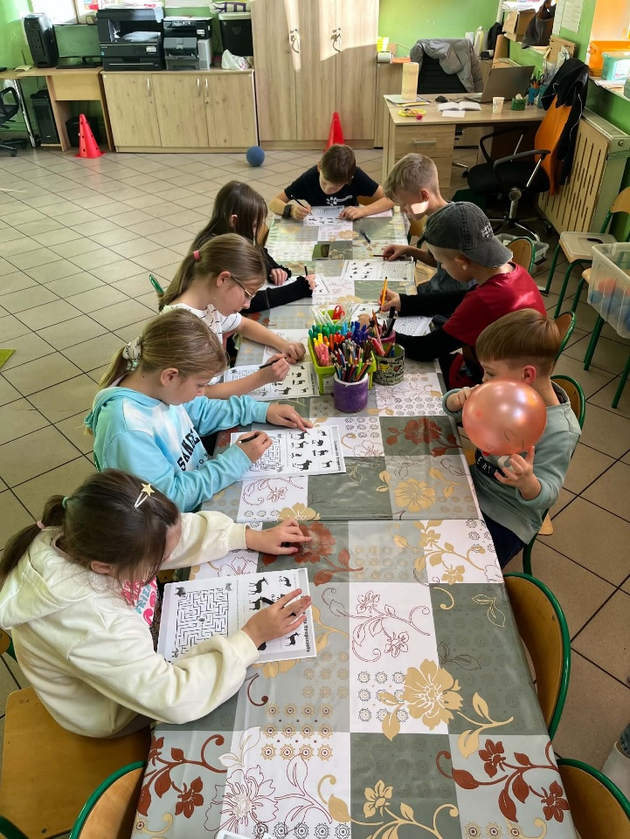

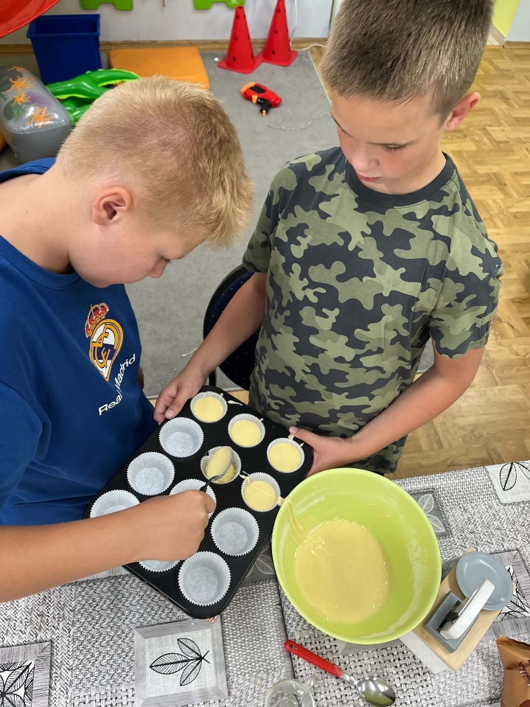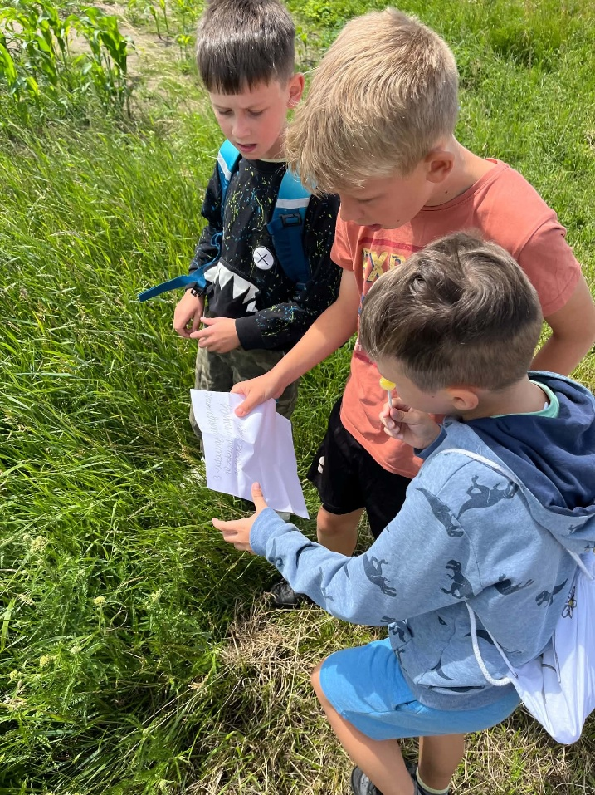

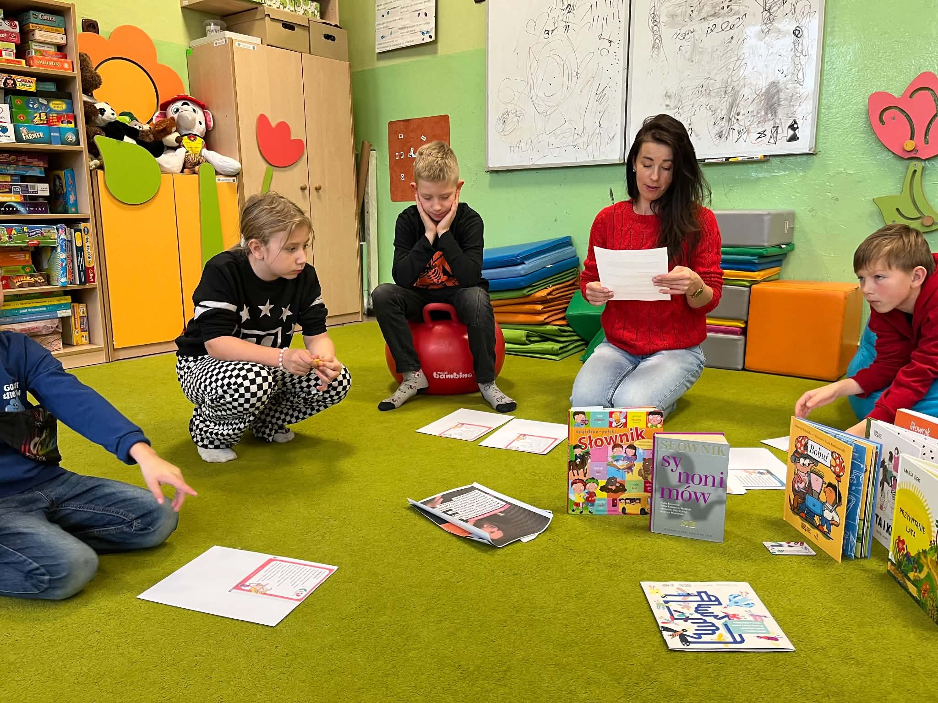

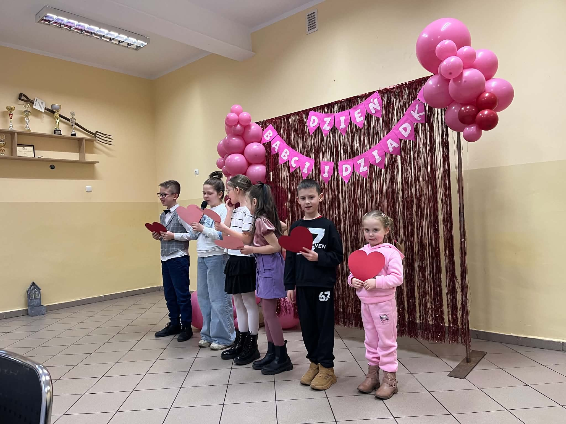
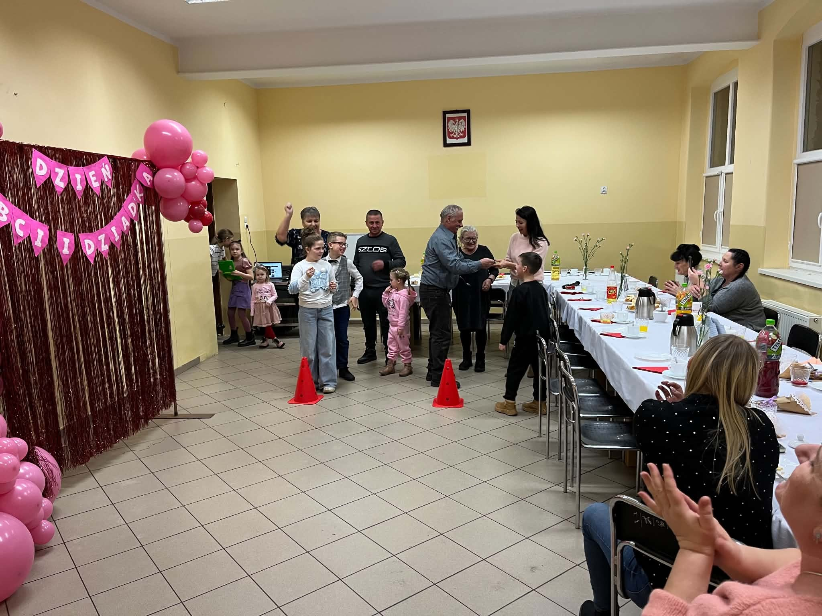

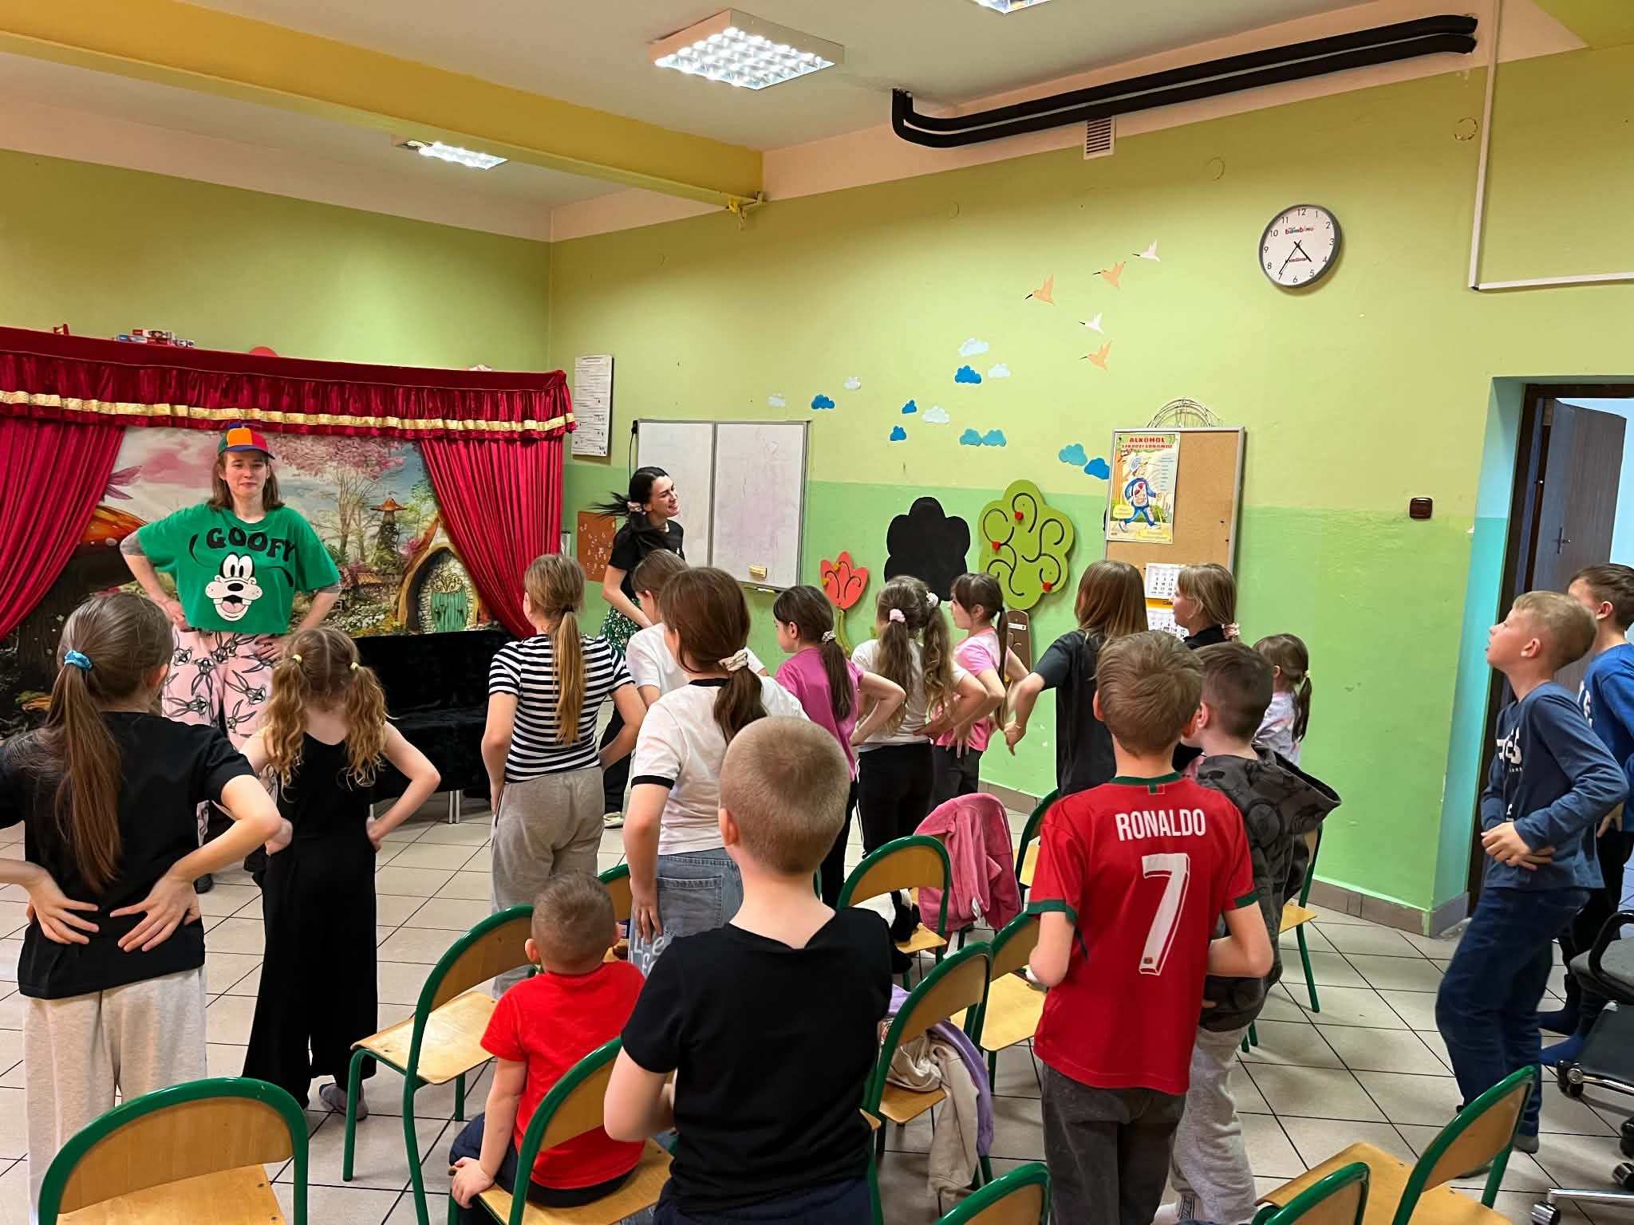

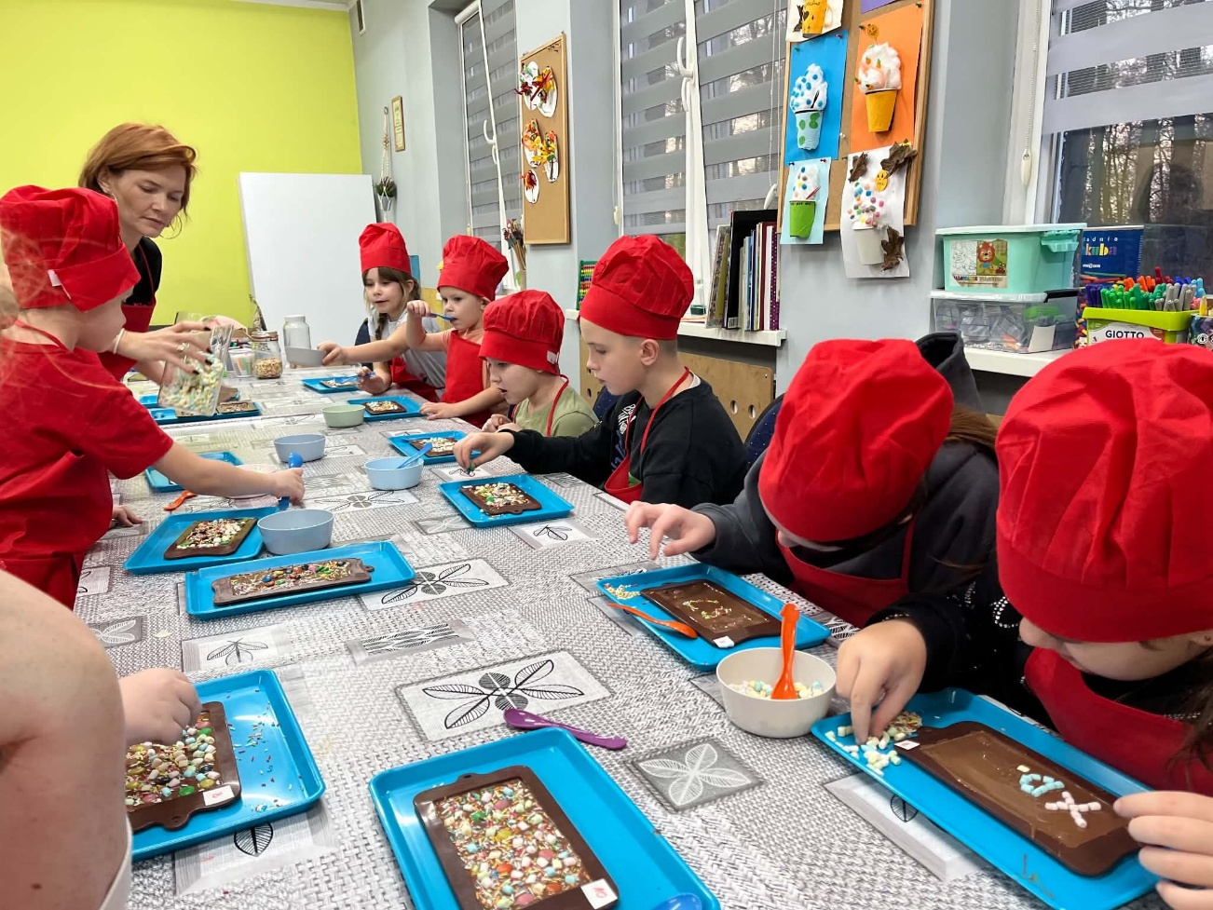
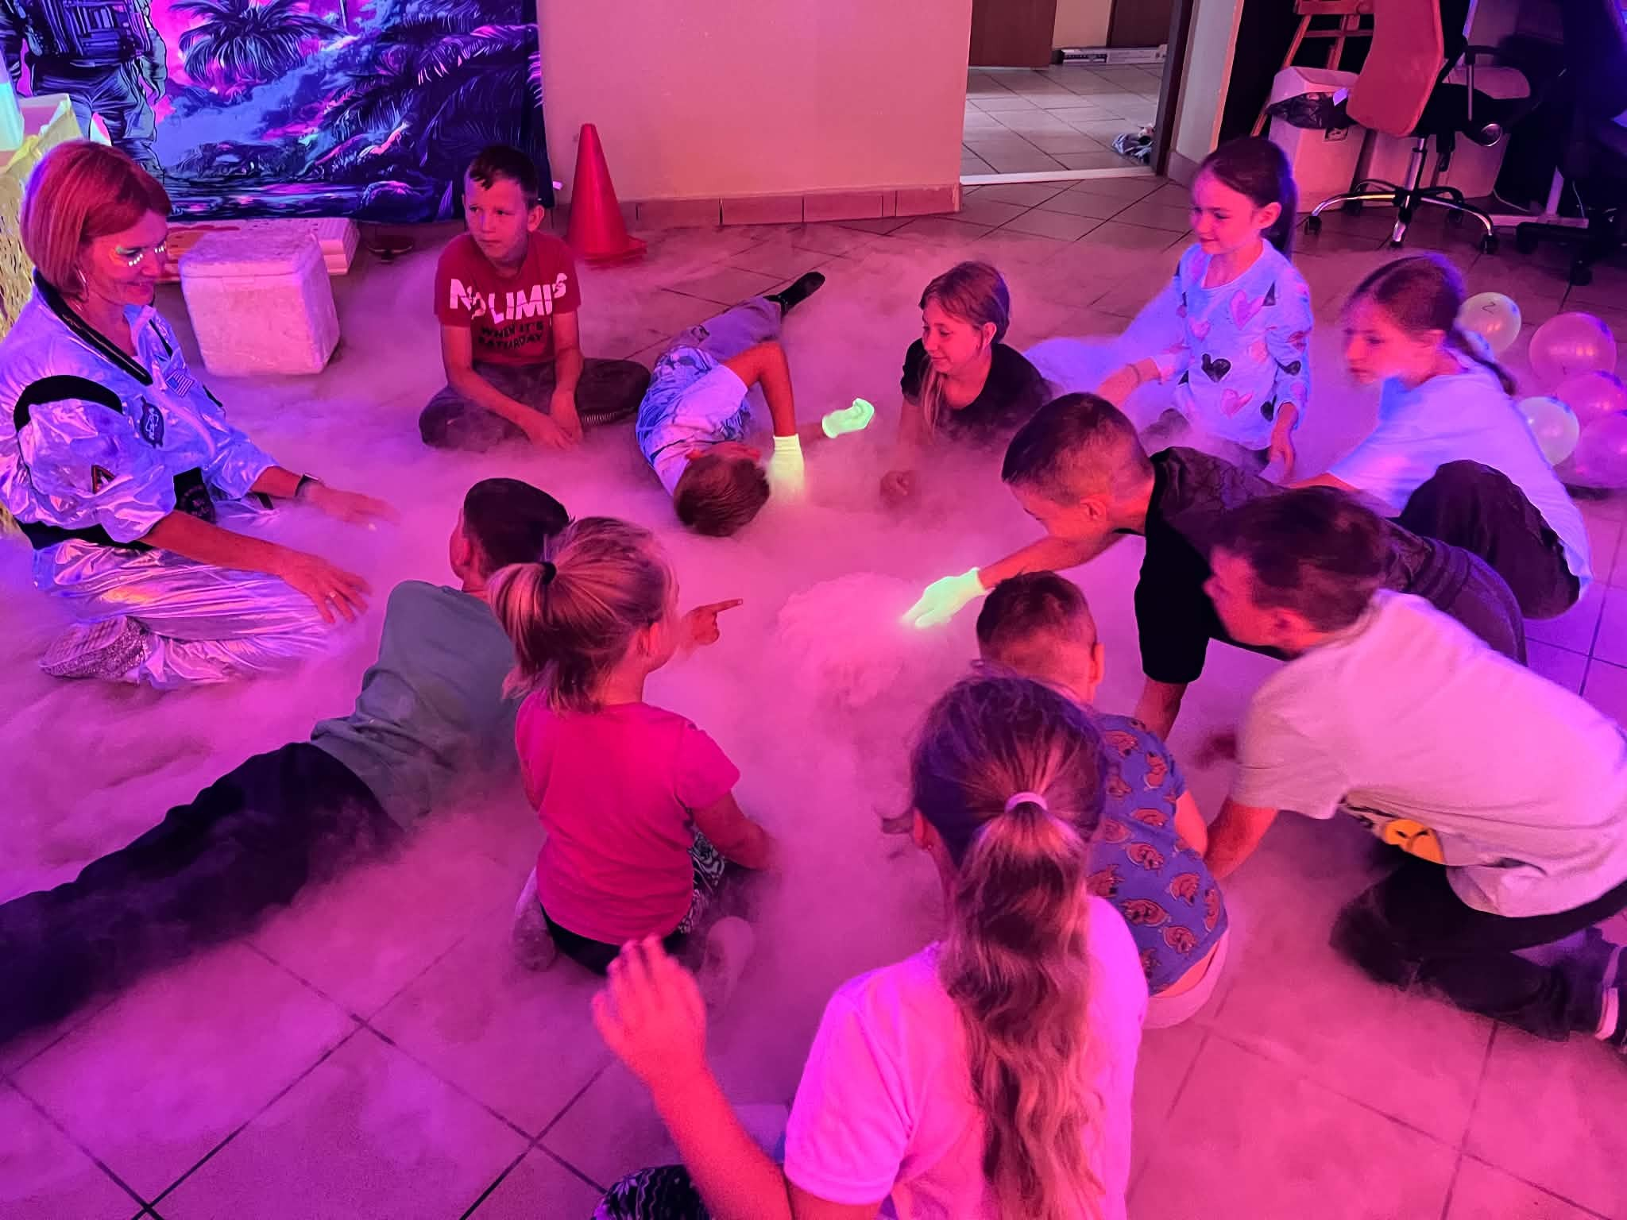

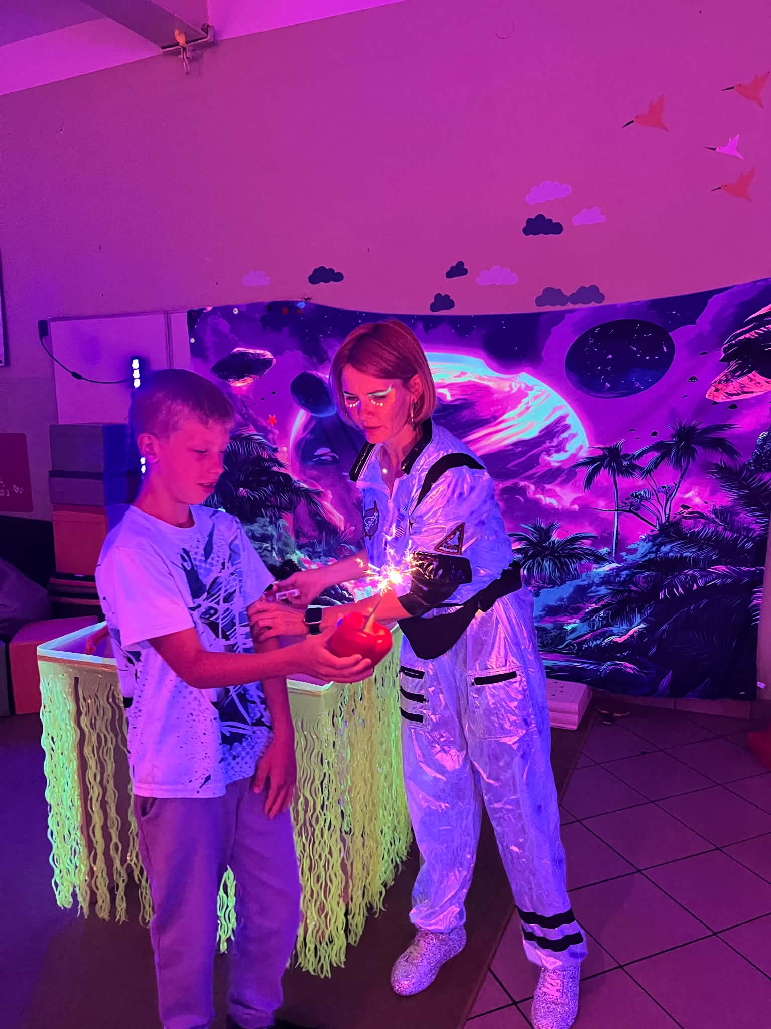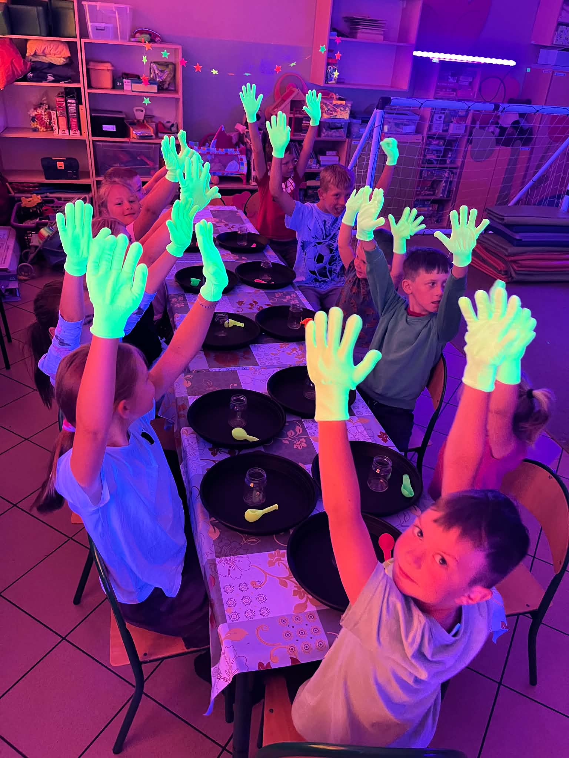

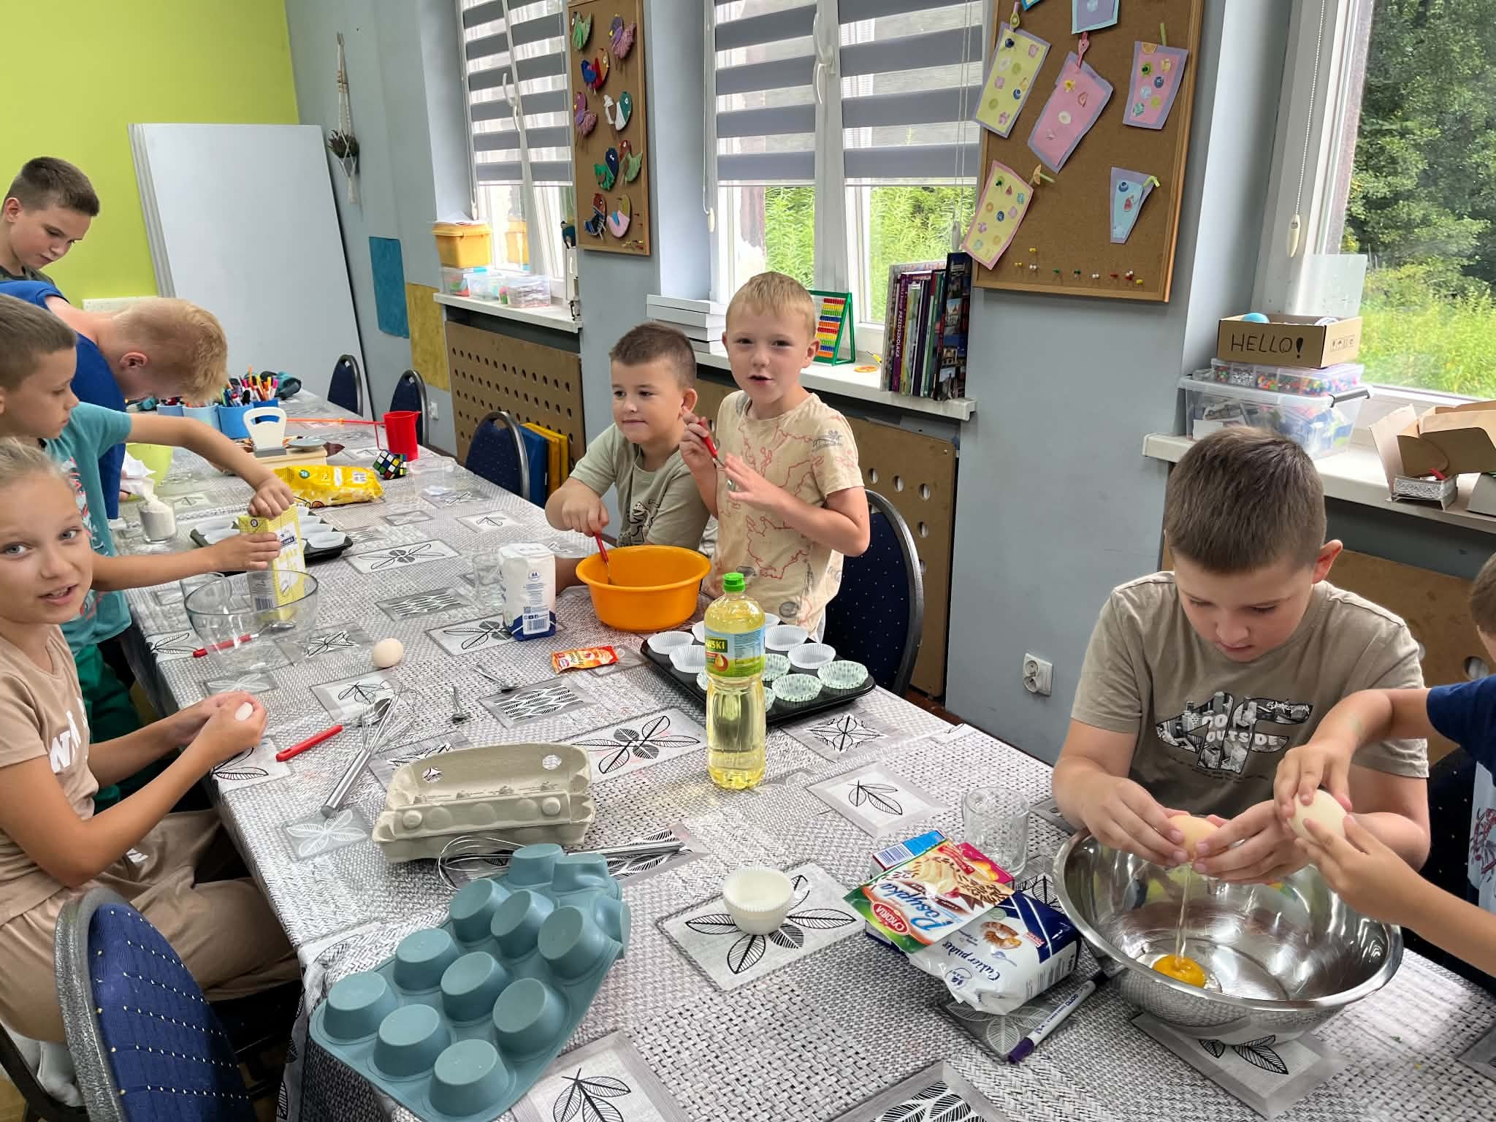

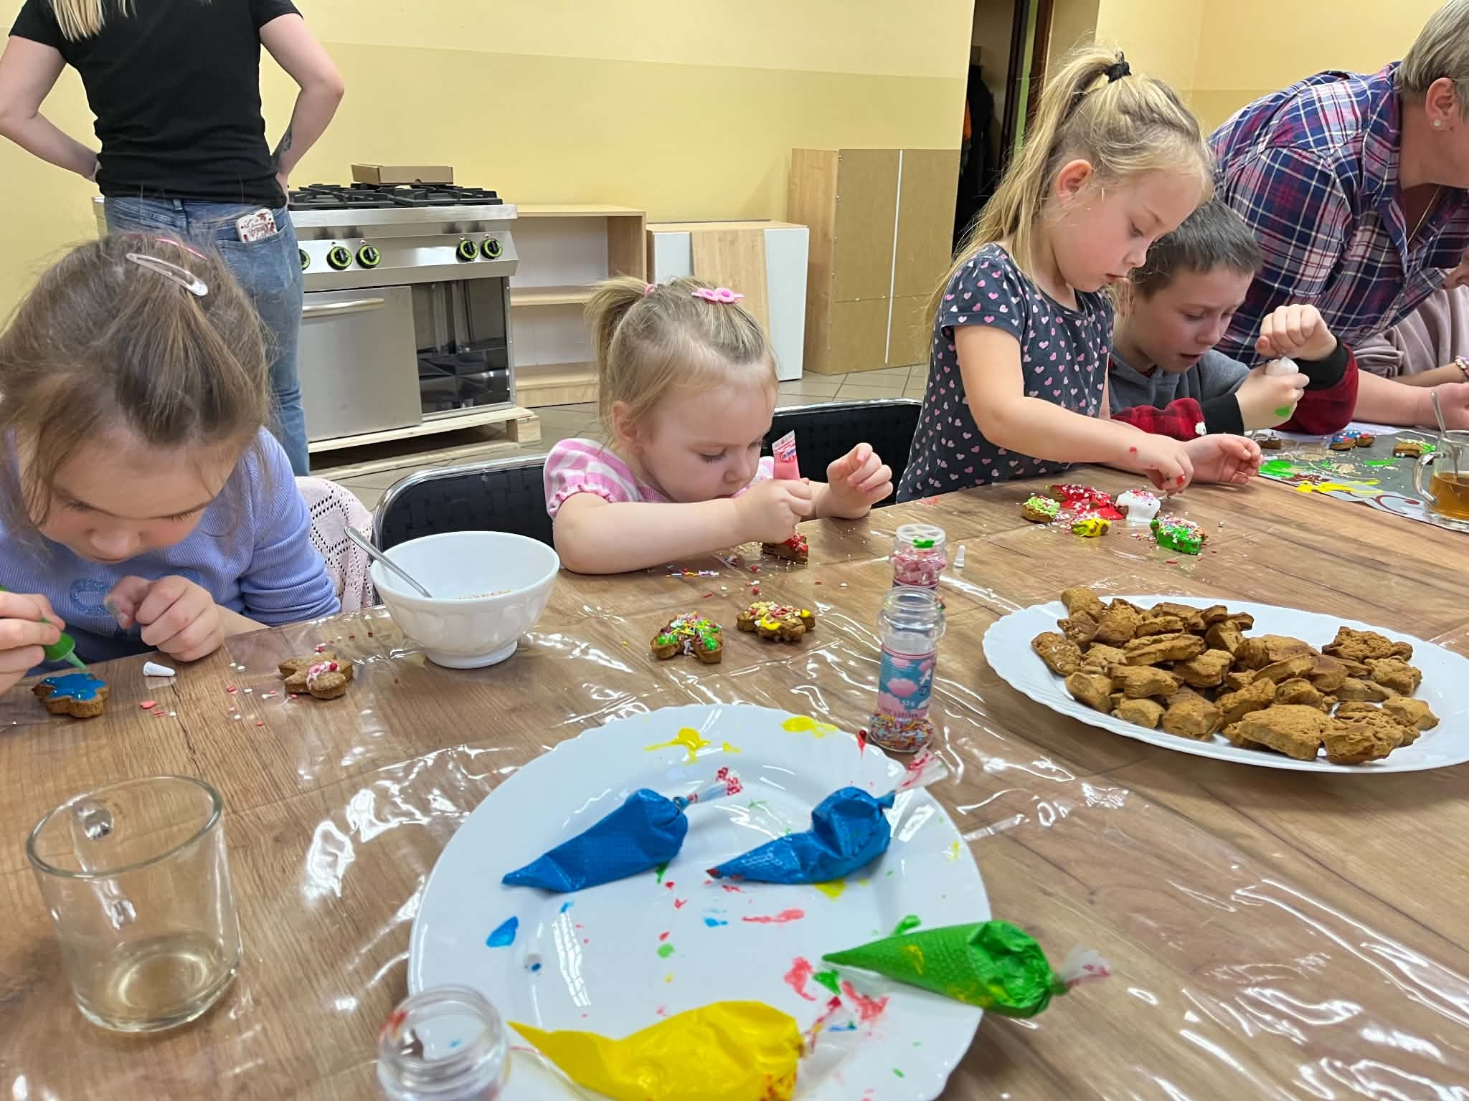

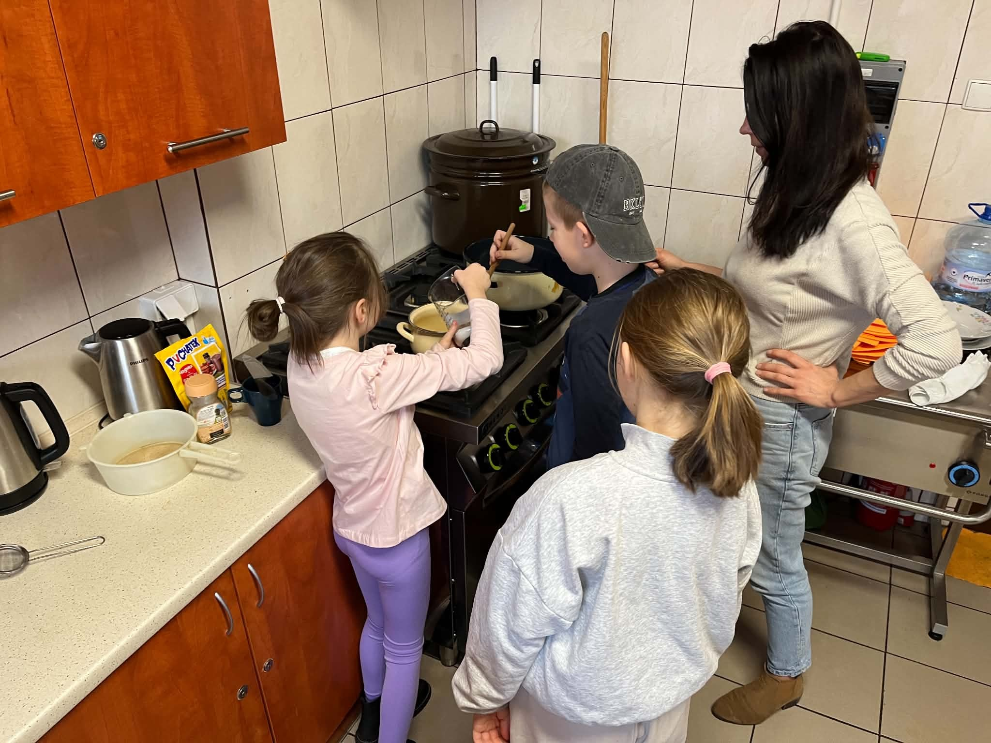

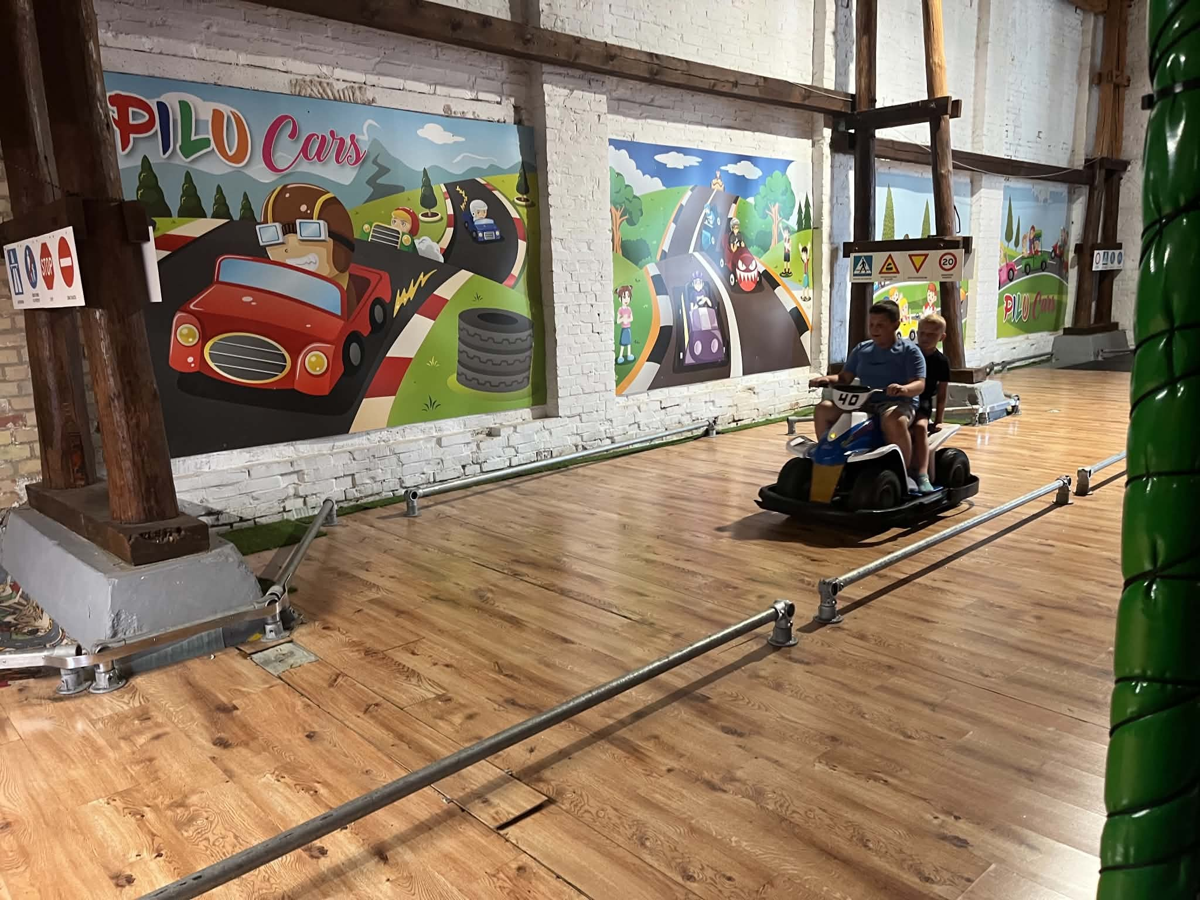
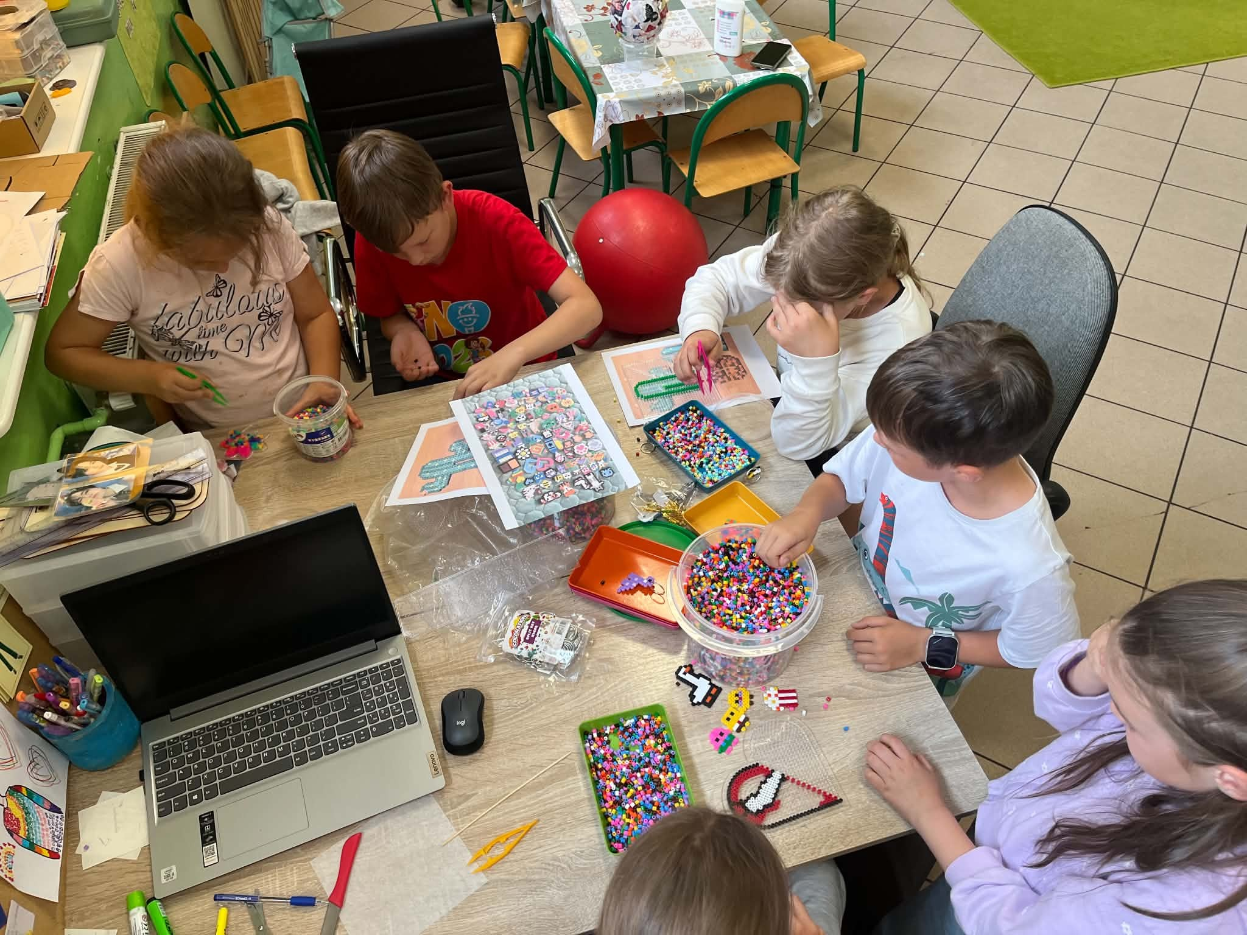
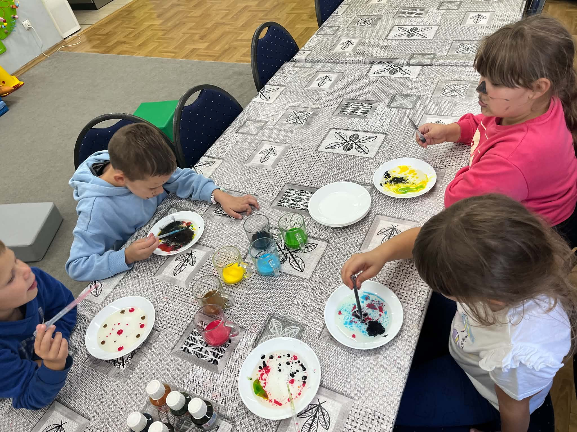
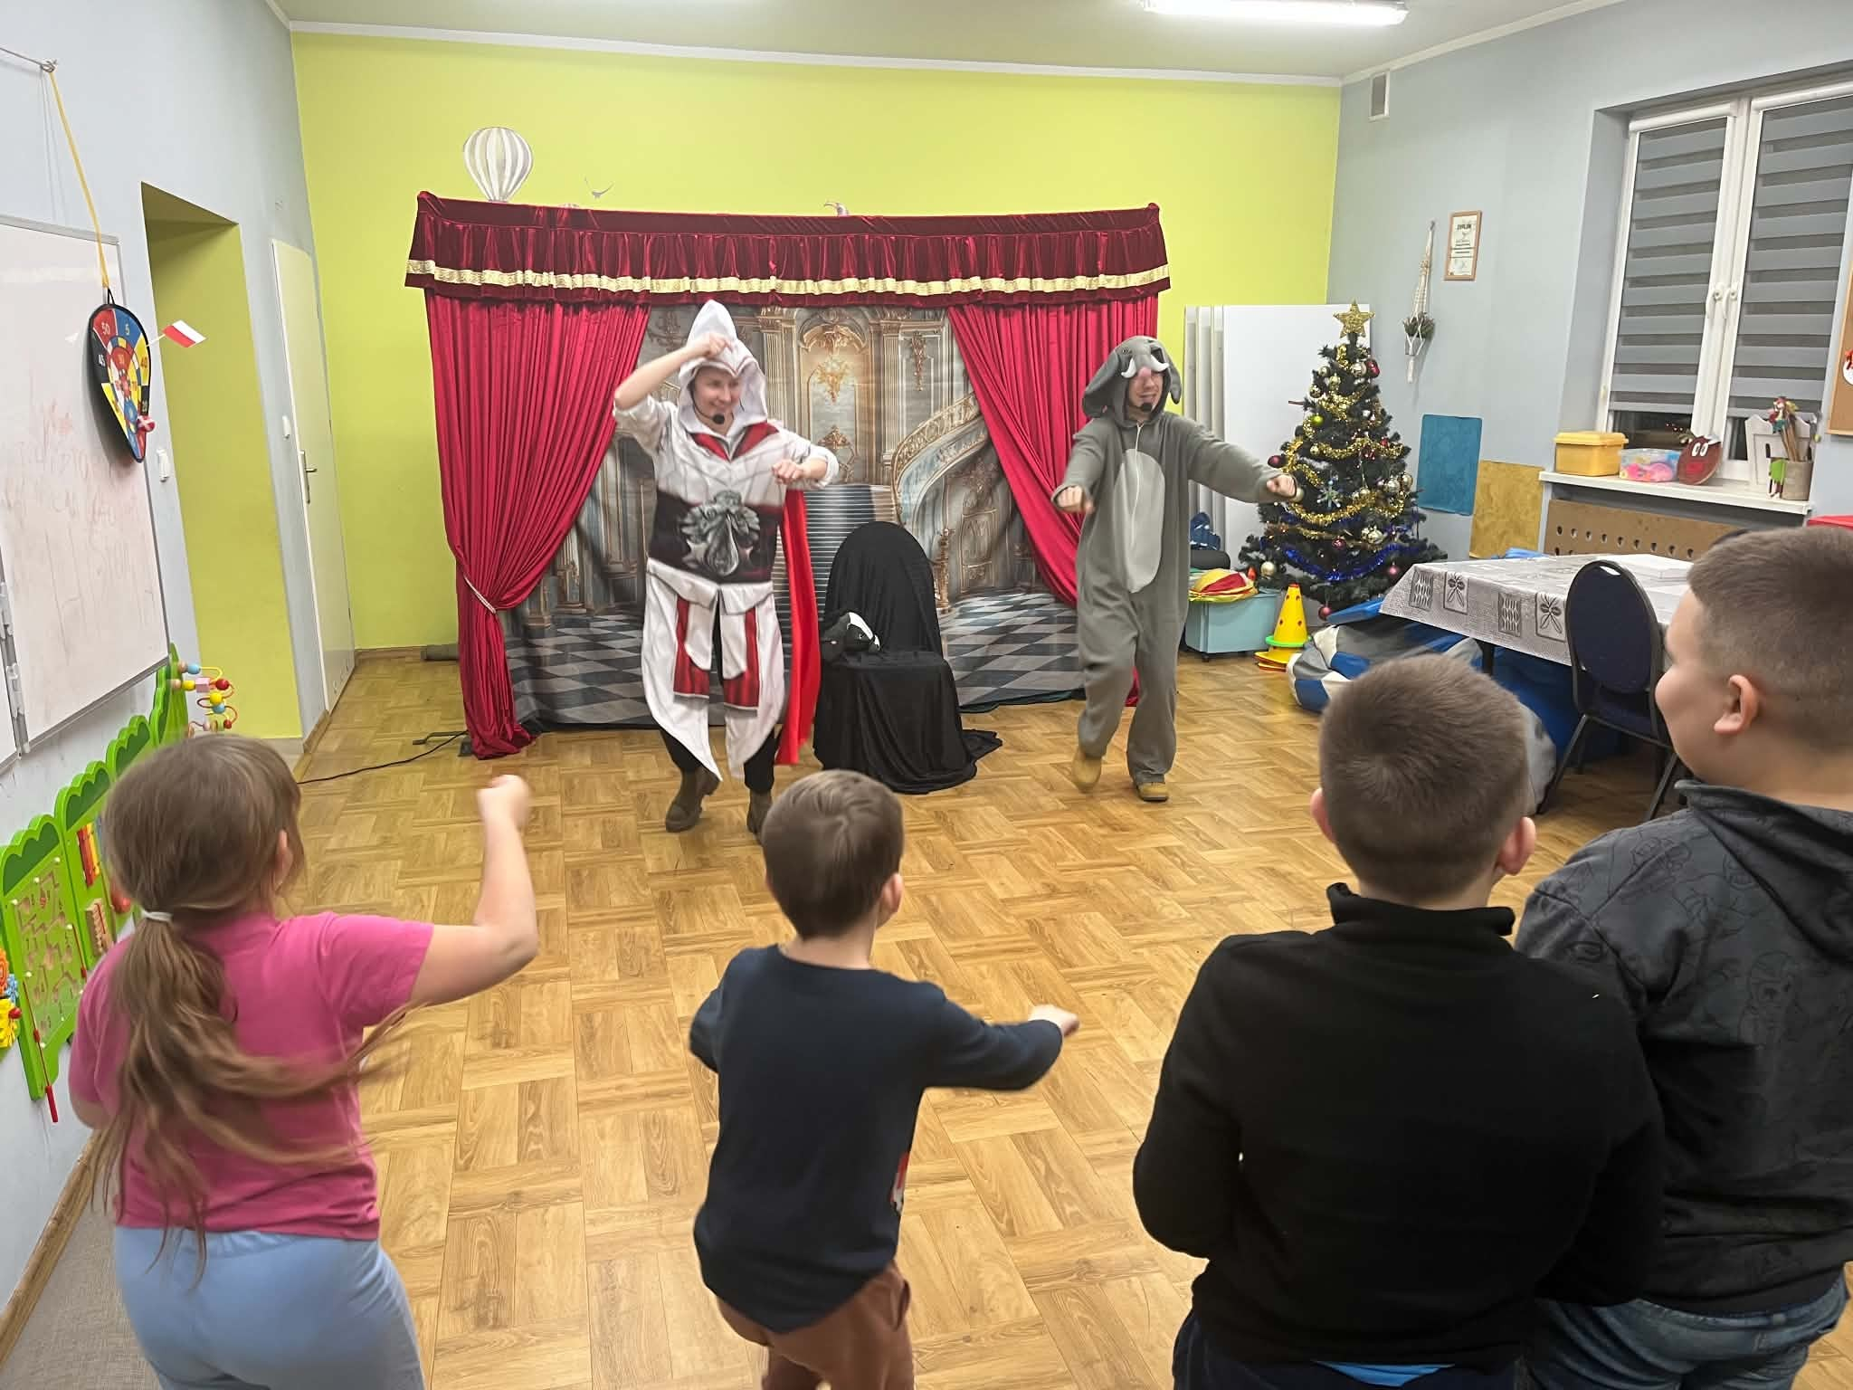
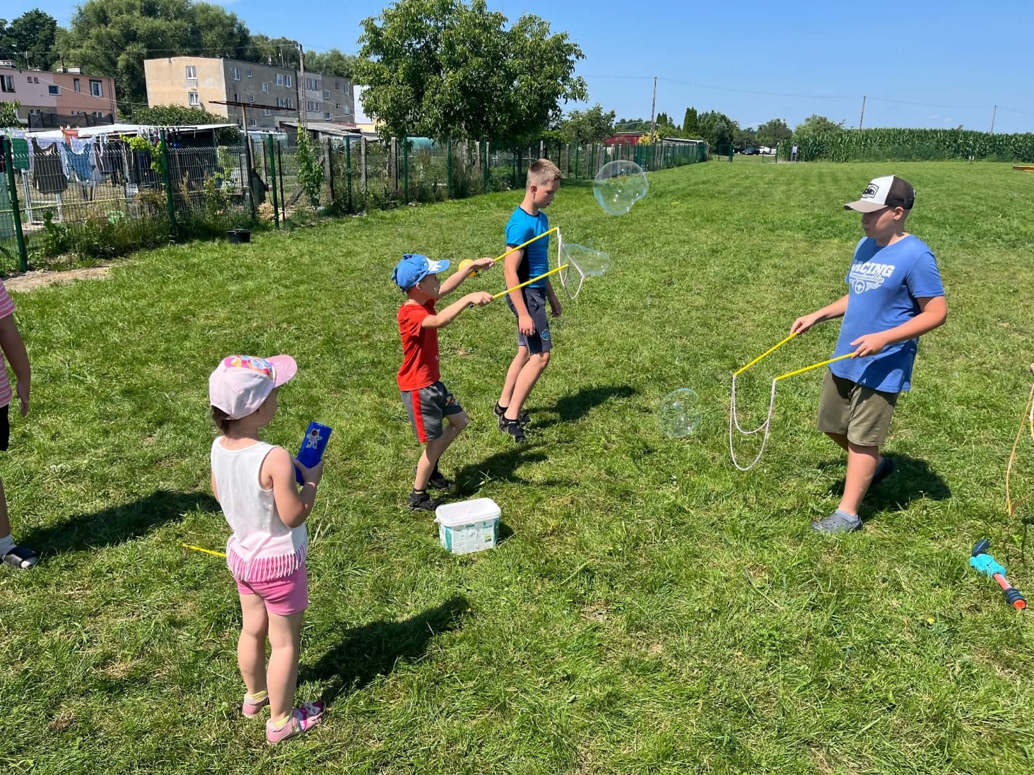
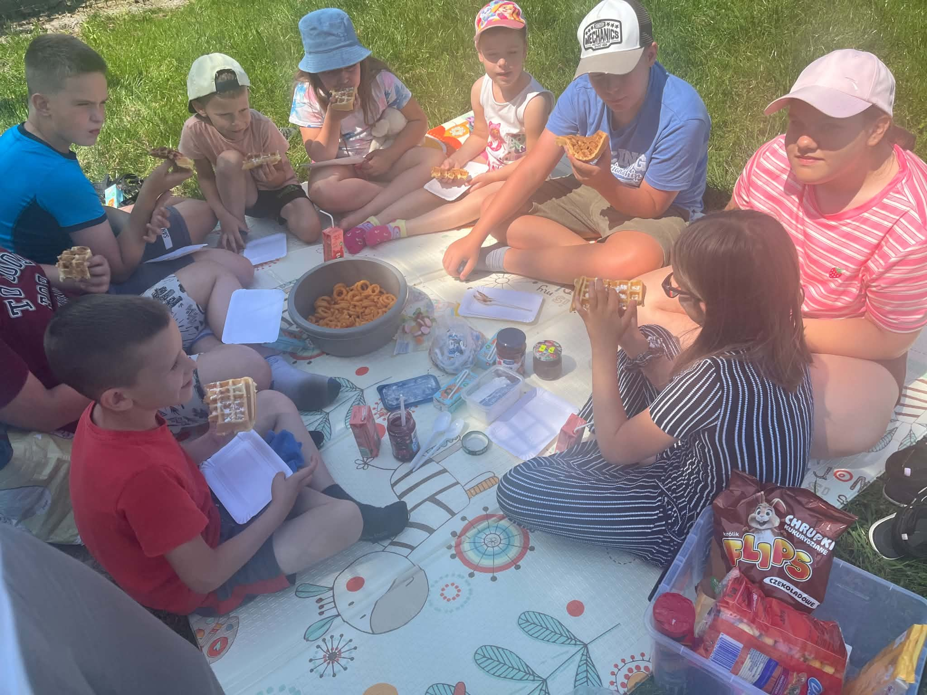

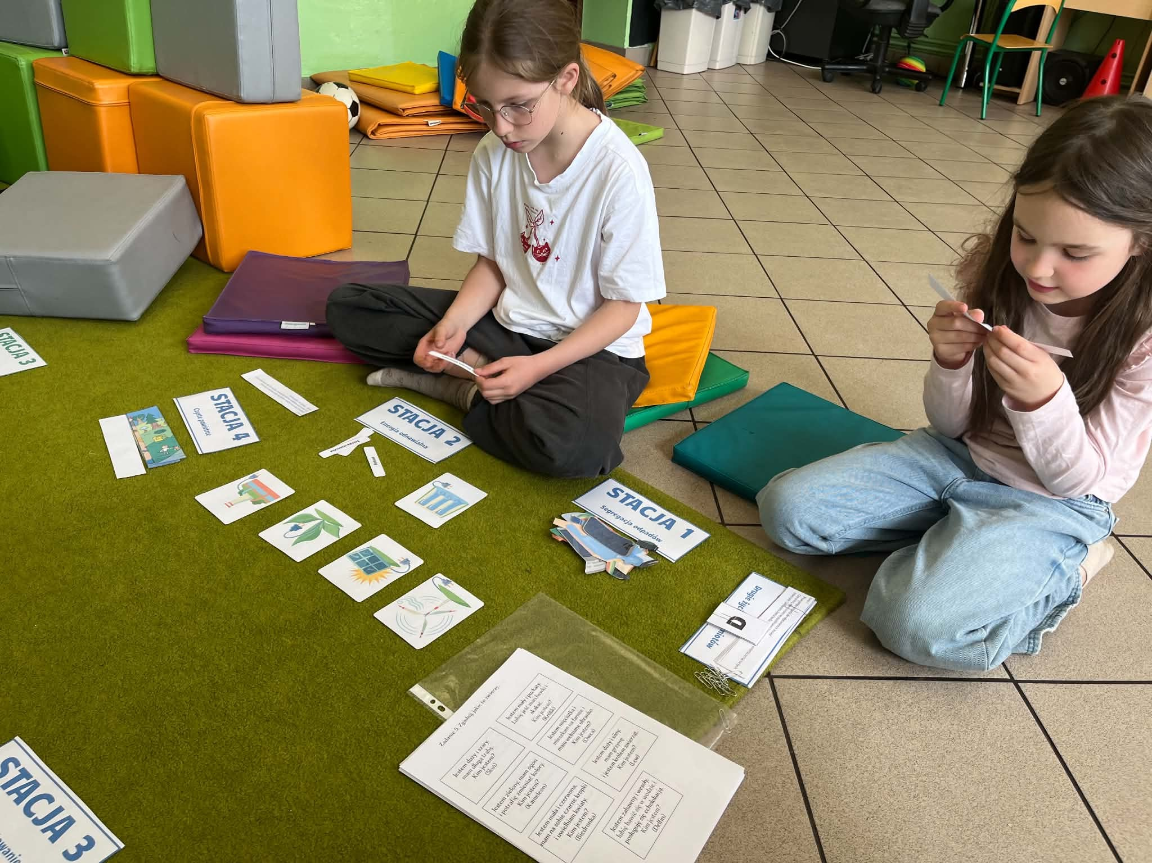
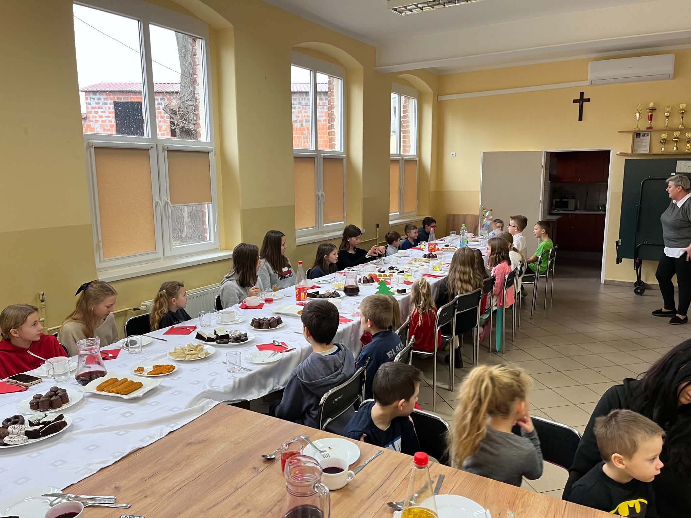
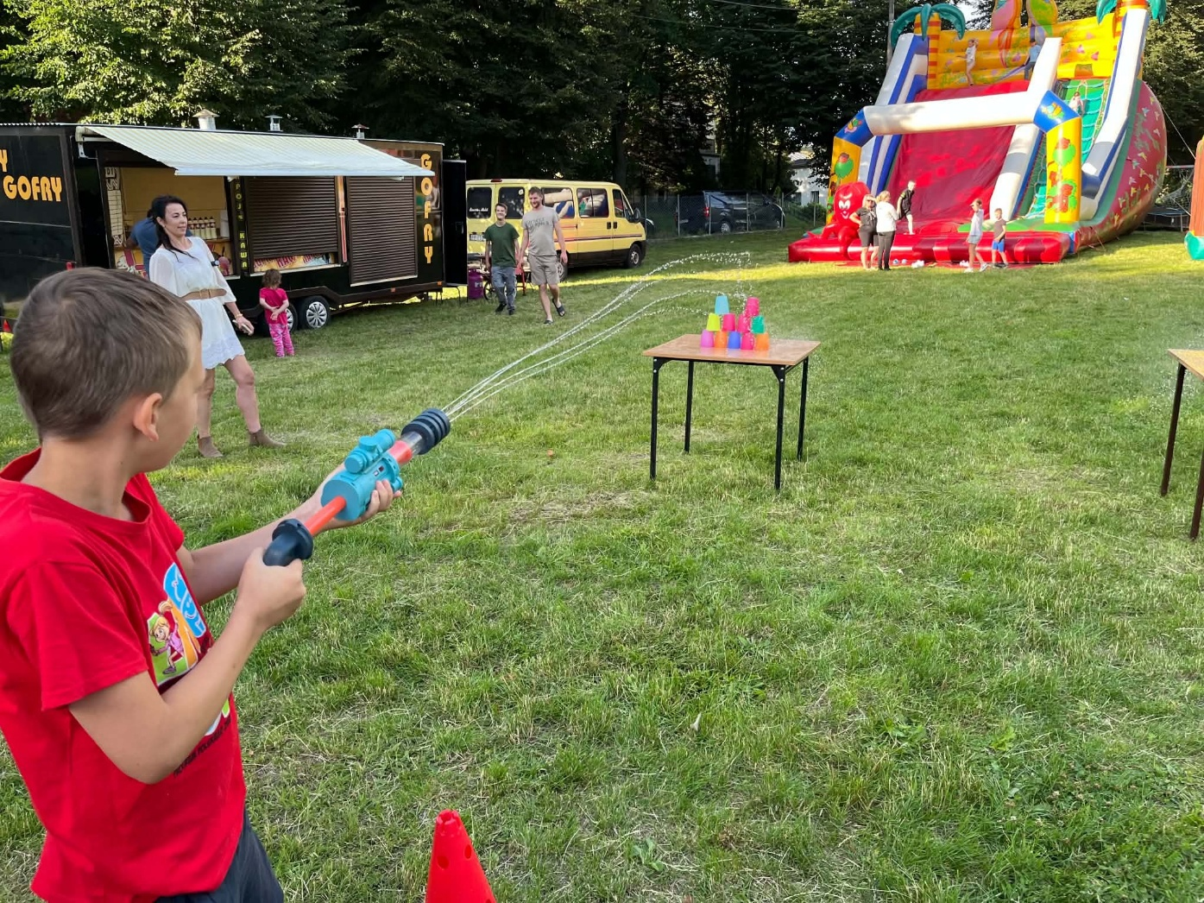


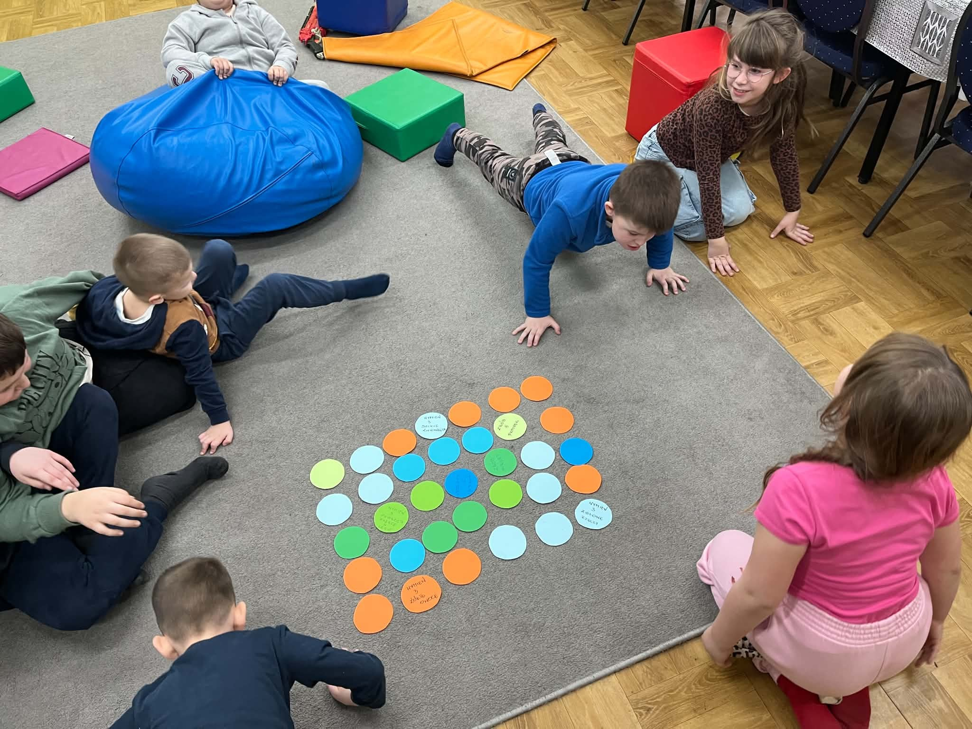
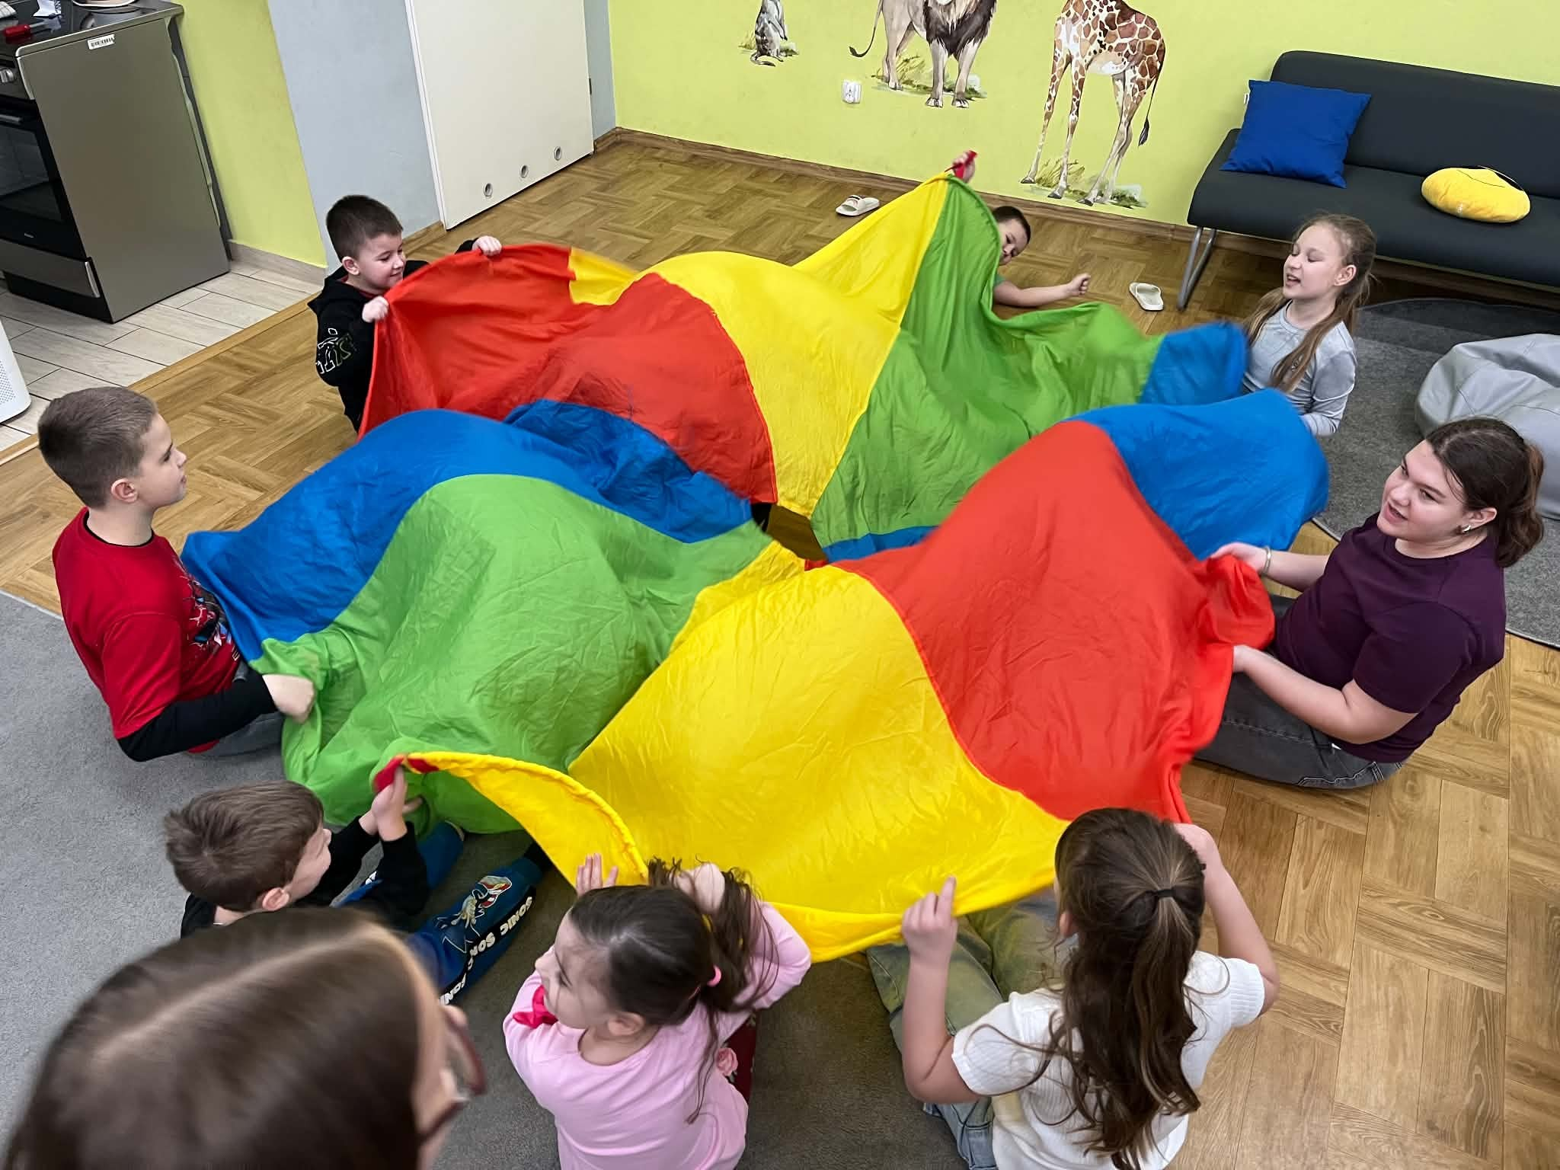

Działalność Placówki w okresie sprawozdawczym wypełniała zadania określone w art. 24 ust. 2 ustawy: zapewniała dzieciom opiekę, pomoc w nauce oraz zorganizowane zagospodarowanie czasu wolnego. Jednocześnie wspierała rodziny w wypełnianiu funkcji opiekuńczo-wychowawczych. Dzięki ścisłej współpracy z biblioteką, sołectwem, kołem gospodyń wiejskich i Zespołem Interdyscyplinarnym świetlice stały się ważnym elementem lokalnego systemu wsparcia dzieci i rodzin. Zróżnicowana oferta zajęć w każdym miesiącu okresu sprawozdawczego, obejmująca także okres wakacji letnich, zapewniała dzieciom ciągłość opieki i wartościowe zajęcia również poza rokiem szkolnym.
Na kolejny okres sprawozdawczy planuje się: utrzymanie działalności punktów w Radziczu i Dębionku, dalszą współpracę z instytucjami lokalnymi, kontynuację różnorodnych zajęć profilaktycznych oraz bieżące wsparcie dla wychowanków Placówki i ich rodziców. Naszym celem jest tworzenie bezpiecznej przestrzeni dla dzieci, w której mogą odpoczywać, uczyć się i rozwijać swoje zainteresowania.

Sprawozdanie sporządziła:
Katarzyna Nowak – Kierownik Gminnego Ośrodka Pomocy Społecznej w Sadkach
Październik 2026 r.

